

Tema
TALLER LOGIN CON MVC JAVA

Tutor
Ing. Eduardo Mauricio Campaña Ortega
MIS. MDU.CCNA. CCIA.
PhD. (c) Ingeniería de Software
PhD. (c) Seguridad Información

Fecha
14/05/2026

TALLER LOGIN CON MVC JAVA
1. INTRODUCCIÓN 6
2. OBJETIVOS 6
2.1. OBJETIVO GENERAL 6
2.2. OBJETIVOS ESPECÍFICOS 6
3. MARCO TEÓRICO 6
3.1 PAGINA DE LOGIN 6
3.2 ENTITY CLASSES FROM DATABASE CON APACHE NETBEANS 7
3.3 JSF PAGES FROM ENTITY CLASSES CON APACHE NETBEANS 8
3.4 JPA CONTROLLER CLASSES FROM ENTITY CLASSES 8
3.5 JAVA SERVER FACES (JSF) 9
3.6 ESQUEMA DE BASE DE DATOS 9
3.7 MODELOS RELACIONALES 10
3.8 SESSION BEANS Y ENTERPRISE JAVA BEANS 11
3.9 CONTEXTOS E INYECCIÓN DE DEPENDENCIAS (CDI) 12
3.10 ARCHIVO FACES-CONFIG.XML 12
3.11 ENCRIPTACIÓN SHA1 PARA CONTRASEÑAS 13
3.12 JAVA PERSISTENCE API 14
3.12.1 ENTIDADES PERSISTENTES 14
3.12.2 COMPONENTES DE JPA 15
3.12.3 RELACIONES ENTRE ENTIDADES Y ORM 16
3.12.4 ENTITY MANAGER Y TRANSACCIONES 17
3.13 UNIDAD DE PERSISTENCIA 17
3.14 XAMPP 18
3.15 PAYARA 18
3.15.1 JDBC RESOURCES 19
3.15.2 JDBC CONNECTION POOL 20
3.16 JAVA NAMING AND DIRECTORY INTERFACE 21
3.17 DATA ACCESS OBJECT 21
3.18 PATRON FACADE 22
4. PARTE PRÁCTICA 23
4.1 IMPLEMENTACIÓN DE LA BASE DE DATOS 23
4.2 CONFIGURACIÓN DE PAYARA JDBC 38
4.3 CREACIÓN DEL PROYECTO 43
4.4 ARQUITECTURA MVC PARA EL PROYECTO 45
4.5 GENERACIÓN Y CODIFICACIÓN DEL PROYECTO 47
4.6 CREACIÓN DE LOGIN 60
4.7 CIFRADO DE CONTRASEÑAS 65
4.8 EJECUCIÓN DEL PROYECTO 69
5. CONCLUSIONES 72
6. RECOMENDACIONES 72
7. REFERENCIAS 72

INDICE DE IMÁGENES
Figura 1. Diseño de Login 52
Figura 2. Diagrama de esntidades desde bases de datos 52
Figura 3. Paginas JSF desde clases Entity 53
Figura 4. Controladores JPA desde clases Entity 54
Figura 5. Logotipo de JSF 54
Figura 6. Esquema de una Base de datos 55
56
Figura 7. Diagrama de los modelos relacionales 56
57
Figura 8 Session Beans y Enterprise Java Beans 57
57
Figura 9. Contextos e Inyección de dependencias 57
Figura 10. Archivo de configuración faces-config.xml 58
Figura 11. Algoritmo de encriptación SHA1 58
Figura 12. Java Persistence API 59
Figura 13. Entidades persistentes 60
Figura 14. Componentes de JPA 61
Figura 15. Diagrama ORM 61
Figura 16. Entity Manager 62
Figura 17. Unidad de persistencia 63
Figura 18. Logotipo identificativo de XAMPP 63
Figura 19. Logotipo identificativo de Payara 64
Figura 20. JDBC Resource 65
Figura 21. Java Naming and Directory Interface 66
Figura 22. Data Access Object 66
Figura 23. Patrón de diseño Facade 67
68
Figura 24. Pantalla principal de Power Designer 68
68
Figura 25. Creación del modelo conceptual 68
69
Figura 26. Icono de Acceso al modelo conceptual 69
69
Figura 27. Diseño del modelo conceptual 69
69
Figura 28. Guardado del diseño conceptual 69
70
Figura 29. Ubicación para guardar el modelo conceptual 70
70
Figura 30. Generación del modelo lógico 70
71
Figura 31. Propiedades para el modelo lógico 71
71
Figura 32. Diseño del modelo lógico 71
72
Figura 33. Guardado del modelo lógico 72
72
Figura 34. Ubicación para guardar el modelo lógico 72
Figura 35. Generación del modelo físico 73
73
Figura 36. Propiedades para el modelo físico 73
74
Figura 37. Diseño del modelo físico 74
74
Figura 38. Guardado del modelo físico 74
75
Figura 39. Ubicación para guardar el modelo físico 75
75
Figura 40. Generación del SQL 75
76
Figura 41. Propiedades para el código SQL 76
76
Figura 42. Ventana de administración de XAMPP 76
77
Figura 43. Creación de la nueva base de datos para el programa 77
77
Figura 44. Lista de base de datos en phpMyAdmin 77
78
Figura 45. Abrir archivo SQL desde Apache NetBeans 78
78
Figura 46. Selección el archivo SQL 78
78
Figura 47. Código SQL desde Apache NetBeans 78
Figura 48. Conexión a la base de datos desde Apache NetBeans 79
79
Figura 49. Pregunta para la conexión a la base de datos 79
79
Figura 50. Configuración para la conexión a la base de datos 79
80
Figura 51. Carga del SQL a la base de datos 80
80
Figura 52. Nueva conexión a la base de datos 80
80
Figura 53. Conector para la conexión 80
81
Figura 54. Configuración para la conexión a la base de datos 81
81
Figura 55. Selección del esquema de la base de datos 81
82
Figura 56. Cadena de conexión para la base de datos 82
82
Figura 57. Selección de la conexión a la base de datos 82
83
Figura 58. Registro de la carga de SQL a la base de datos 83
83
Figura 59. Tablas de la base de datos 83
83
Figura 60. Iniciar el servidor Payara 83
84
Figura 61. Ingresar a la ventana de configuración de Payara 84
84
Figura 62. Tabla de Pool de conexiones 84
85
Figura 63. Nombre del Pool de conexión 85
85
Figura 64. Classname para el Datasource 85
86
Figura 65. Propiedades para la conexión a la base de datos en Payara 86
86
Figura 66. Ping a la base de datos 86
Figura 67. Tabla de Pool de conexiones 86
87
Figura 68. Tabla de JDBC Resources 87
87
Figura 69. Configuración del JDBC Resource 87
87
Figura 70. Tabla de JDBC Resources 87
88
Figura 71. Creación del proyecto 88
88
Figura 72. Selección de la plantilla del proyecto 88
Figura 73. Nombre y ubicación para el proyecto 89
89
Figura 74. Selección del servidor de Payara 89
90
Figura 75. Selección de Framework JavaServer Faces 90
90
Figura 76. Estructura inicial del proyecto 90
90
Figura 77. Creación de paquetes en java 90
91
Figura 78. Nombre del paquete modelo 91
91
Figura 79. Nombre del paquete controlador 91
92
Figura 80. Arquitectura MVC para el proyecto 92
92
Figura 81. Creación de un nuevo archivo 92
93
Figura 82. Selección de Entity Classes from Database 93
93
Figura 83. Selección del JDNI desde Apache NetBeans 93
94
Figura 84. Configuración para la conexión a la base de datos 94
94
Figura 85. Selección del esquema de base de datos 94
95
Figura 86. Nombre de la conexión a la base de datos 95
Figura 87. Carga de tablas desde la base de datos en MySQL 95
96
Figura 88. Selección de las tablas de la base de datos 96
96
Figura 89. Configuración para las entidades de la base de datos 96
97
Figura 90. Selección del tipo de colección y relaciones para la base de datos 97
97
Figura 91. Clases generadas para las entidades 97
98
Figura 92. Código de las entidades 98
98
Figura 93. Creación de un nuevo archivo 98
99
Figura 94. JSF Pages desde clases entidades 99
99
Figura 95. Listado de entidades 99
100
Figura 96. Selección de las entidades 100
100
Figura 97. Configuración para los controladores y JSF 100
101
Figura 98. Clases generadas para el controlador y vista 101
101
Figura 99. Código de la clase AbstractFacade 101
102
Figura 100. Clases Manage Bean generadas 102
102
Figura 101. Código de un Manage Bean 102
103
Figura 102. Archivos JSF generadas 103
103
Figura 103. Código del archivo index 103
104
Figura 104. Ejecución del proyecto 104
104
Figura 105. Enlaces en el archivo index 104
Figura 106. Vista de lista de Usuarios 104
105
Figura 107. Registro de nuevo usuario 105
105
Figura 108. Creación de archivo JSF 105
106
Figura 109. Propiedades para el archivo JSF 106
106
Figura 110. Codificación para el archivo de Login 106
107
Figura 111. Codificación de la pagina de registro 107
107
Figura 112. Agregar la librería PrimeFaces 107
108
Figura 113. Selección de la libreria PrimeFaces 108
108
Figura 114. Espacio de nombre para PrimeFaces 108
108
Figura 115. Ingreso de estados 108
109
Figura 116. Creación del archivo JSF 109
109
Figura 117. Configuración para el archivo 109
110
Figura 118. Codificación de la página de bienvenida 110
110
Figura 119 110
110
Figura 120. Creación de la clase para SHA 110
111
Figura 121. Codificación de la clase SHA 111
111
Figura 122. Ingreso a phpMyAdmin 111
112
Figura 123. Listado de bases de datos 112
112
Figura 124. Cambio de la columna password 112
112
Figura 125. Nuevo valor para el campo pasword 112
112
Figura 126. Cambio en la entidad Usuarios 112
Figura 127. Manage Bean para el inicio de sesión 113
113
Figura 128. Configuración del archivo 113
114
Figura 129. Codificación del archivo Manage Bean 114
114
Figura 130. Ejecución del proyecto 114
114
Figura 131. Página inicial 114
115
Figura 132. Página de inicio de sesión 115
115
Figura 133. Página de registro 115
116
Figura 134. Página de bienvenida 116
116
Figura 135. Ingreso de email y contraseña 116
116
Figura 136. Página de bienvenida para el usuario 116

INTRODUCCIÓN
El sistema de inicio de sesión es una de las funcionalidades más importantes en cualquier aplicación web o móvil. Es responsable de garantizar la seguridad y privacidad de los usuarios al permitirles acceder solo a las funciones y datos a los que tienen derecho. En este informe, se discutirá el proceso de crear un sistema de inicio de sesión utilizando JPA, JSF, beans, MySQL con XAMPP y la encriptación de contraseñas con SHA1.
La persistencia de datos es un medio mediante el cual una aplicación puede recuperar información desde un sistema de almacenamiento no volátil y hacer que persista (IBM, 2022). La API de persistencia de Java (JPA) es una herramienta de programación que proporciona un marco para el almacenamiento de datos en Java. Fue diseñada por un grupo de expertos llamado JSR 220 bajo la supervisión del proceso de comunidad de Java. JPA es una implementación de la arquitectura de persistencia de objetos relacionales (ORM) que permite a los desarrolladores manejar objetos de Java en lugar de interactuar directamente con bases de datos relacionales.
En este informe, se describirá cada paso necesario para crear un sistema de inicio de sesión seguro y funcional utilizando estas tecnologías. El objetivo final es comprender los principios básicos de la API de Persistencia en Java (JPA) y construir un sistema de inicio de sesión usando el entorno de desarrollo integrado Apache NetBeans y una base de datos relacional MySQL.

OBJETIVOS

OBJETIVO GENERAL
Identificar los conceptos fundamentales de Java Persistence API (JPA) para desarrollar un Login haciendo uso del IDE Apache NetBeans y una base de datos relacional de MySQL, para agilizar el proceso de codificación generando todo el código necesario.

OBJETIVOS ESPECÍFICOS
- Identificar los conceptos fundamentales de Java Persistence API para desarrollar un Login.
- Utilizar el IDE Apache NetBeans para generar el código a partir de una base de datos relacional de MySQL.
- Documentar todo el proceso de desarrollo del Login para tener una guía de generación de código con Apache NetBeans.

MARCO TEÓRICO

PÁGINA DE LOGIN
El proceso de inicio de sesión, también conocido como "login" es una función esencial en la mayoría de las aplicaciones y sitios web. Permite a los usuarios acceder a su cuenta personal y a los servicios que ofrece la plataforma. El proceso suele consistir en ingresar un nombre de usuario y una contraseña válidos para que el sistema verifique si el usuario está registrado y tiene permisos para acceder a la plataforma. Es una medida de seguridad importante para garantizar que solo los usuarios autorizados accedan a la información y servicios restringidos. Además, el proceso de inicio de sesión también permite a los usuarios mantener su actividad en línea y preferencias personales en el sistema.
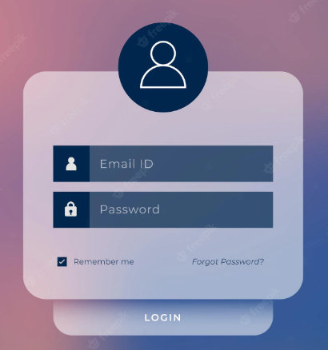
Figura 1. Diseño de Login

ENTITY CLASSES FROM DATABASE CON APACHE NETBEANS
Apache NetBeans es un entorno de desarrollo integrado (IDE) de código abierto que proporciona una serie de características y herramientas para facilitar el desarrollo de aplicaciones. Una de las características clave de Apache NetBeans es su capacidad para generar automáticamente código a partir de una base de datos existente (Josh, 2016). Esto se logra mediante el uso de una herramienta llamada "Entity Classes from Database" que permite a los desarrolladores crear automáticamente clases de entidades a partir de tablas de una base de datos. Estas clases de entidades se utilizan para representar las tablas en el código y permiten una fácil interacción con la base de datos.
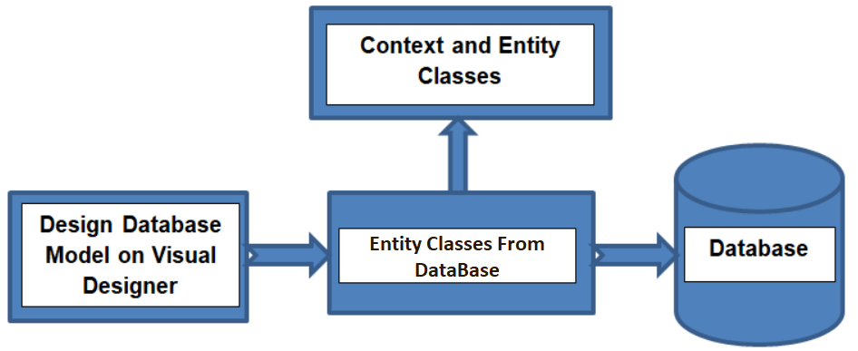
Figura 2. Diagrama de esntidades desde bases de datos
Además de la generación automática de código, Apache NetBeans también proporciona una serie de características adicionales para facilitar el desarrollo de aplicaciones basadas en bases de datos. Estas características incluyen la capacidad de crear y ejecutar consultas, el soporte para la creación de relaciones entre tablas y la posibilidad de generar automáticamente código para operaciones CRUD (Crear, Leer, Actualizar y Eliminar).

JSF PAGES FROM ENTITY CLASSES CON APACHE NETBEANS
JSF (JavaServer Faces) es un framework de desarrollo web que proporciona una estructura para la creación de aplicaciones web en Java. Una de las características clave de Apache NetBeans es su capacidad para generar automáticamente código a partir de clases de entidades existentes (Apache, 2022). Esto se logra mediante el uso de una herramienta llamada "JSF Pages from Entity Classes" que permite a los desarrolladores crear automáticamente páginas web JSF a partir de clases de entidades existentes. Estas páginas se utilizan para mostrar información de las entidades en una interfaz web y permiten una fácil interacción con la base de datos.
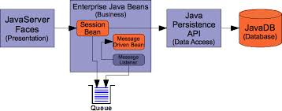
Figura 3. Paginas JSF desde clases Entity
Además de la generación automática de código, Apache NetBeans también proporciona una serie de características adicionales para facilitar el desarrollo de aplicaciones web basadas en JSF. Estas características incluyen la posibilidad de utilizar plantillas y componentes de JSF pre-construidos, el soporte para la creación de formularios y la posibilidad de generar automáticamente código para operaciones CRUD (Crear, Leer, Actualizar y Eliminar).

JPA CONTROLLER CLASSES FROM ENTITY CLASSES
En una arquitectura de aplicación basada en JPA, las clases controladoras son responsables de manejar las operaciones de negocio y las interacciones con el usuario, mientras que las clases de entidades son responsables de representar los datos y su persistencia en la base de datos.
Las clases controladoras utilizan el Entity Manager para interactuar con las clases de entidades y realizar operaciones de persistencia. Por ejemplo, un controlador podría crear una nueva entidad, actualizar una entidad existente o eliminar una entidad. También pueden realizar consultas para recuperar entidades de la base de datos.
Además de realizar operaciones de persistencia, las clases controladoras también pueden manejar la lógica de negocio y la validación de datos antes de persistir los cambios en la base de datos.
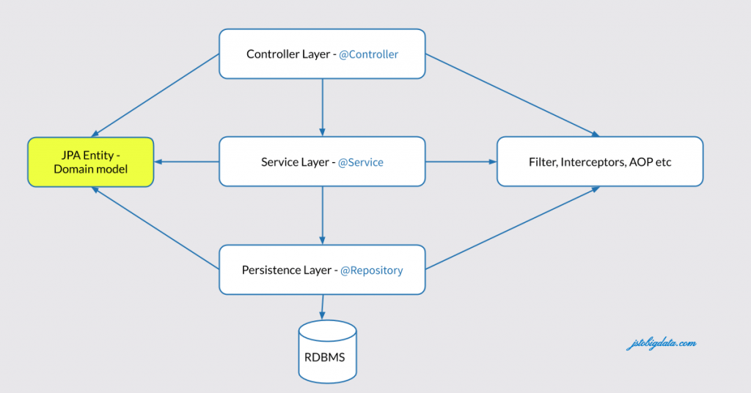
Figura 4. Controladores JPA desde clases Entity

JAVA SERVER FACES (JSF)
Es un Framework el cual implementa una arquitectura MODELO VISTA CONTROLADOR, que se encuentra basado en componentes y eventos del lado del servidor donde mantiene una representación de la interfaz de usuario en el lado del servidor el cual es presentado al cliente. Algunos elementos clave de JSF son:
- Componentes: JSF proporciona un conjunto de componentes predefinidos que se pueden utilizar para construir la interfaz de usuario de una aplicación. Estos componentes incluyen elementos como formularios, botones, menús y tablas.
- Vistas: JSF permite la creación de vistas basadas en plantillas, que se pueden reutilizar en diferentes partes de la aplicación.
- Managed beans: Los managed beans son objetos Java que se utilizan para encapsular la lógica de negocio y los datos que se muestran en la interfaz de usuario.
- Validación y conversión de datos: JSF proporciona herramientas para validar y convertir los datos que se envían al servidor desde la interfaz de usuario.
- Integración con otras tecnologías: JSF se puede integrar con otras tecnologías de servidor, como EJBs (Enterprise Java Beans) y JPA (Java Persistence API), para proporcionar funcionalidades adicionales.

Figura 5. Logotipo de JSF

ESQUEMA DE BASE DE DATOS
Un esquema de base de datos es la estructura lógica de una base de datos, que describe la organización de los datos y las relaciones entre ellos. Esquemas de bases de datos son utilizados para describir las tablas, campos, relaciones, restricciones y otros objetos en una base de datos.
Un esquema de base de datos se compone de varios elementos fundamentales:
- Tablas: son las estructuras básicas de una base de datos, donde se almacenan los datos.
- Campos: son las columnas de las tablas, que describen las características de los datos almacenados.
- Claves: son las columnas o grupos de columnas que identifican de manera única una fila en una tabla.
- Restricciones: son reglas que se aplican a los datos en una tabla, como restricciones de clave principal, clave externa, valores únicos, etc.
- Vistas: son tablas virtuales que se crean a partir de una consulta SQL.
- Procedimientos almacenados: son conjuntos de instrucciones SQL que se ejecutan como una unidad.
- Índices: son estructuras que se utilizan para mejorar el rendimiento de las consultas a la base de datos.
Un esquema de base de datos es importante porque ayuda a mantener la integridad y la consistencia de los datos en una base de datos, y también facilita el diseño, la planificación y la administración de una base de datos.
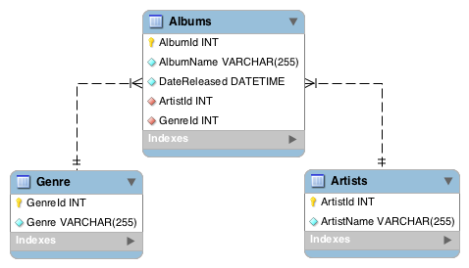
Figura 6. Esquema de una Base de datos

MODELOS RELACIONALES
Los modelos relacionales son una forma de representar datos en un sistema de bases de datos relacional (Rodriguez, 2021). Estos modelos se dividen en tres categorías: el modelo conceptual, el modelo lógico y el modelo físico.
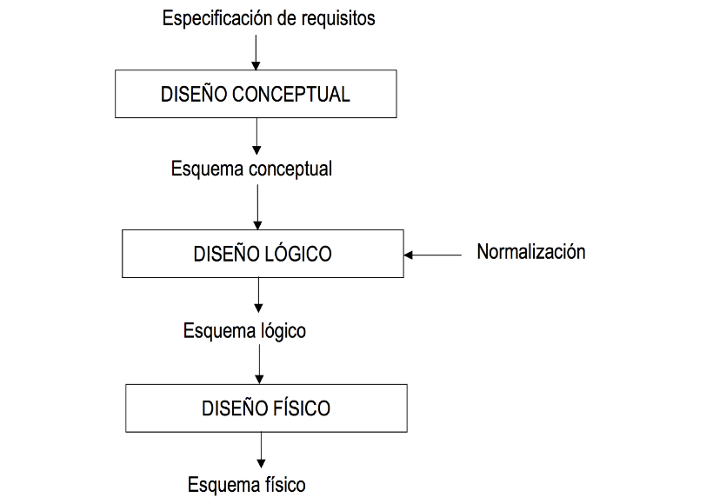
Figura 7. Diagrama de los modelos relacionales
El modelo conceptual es el más alto nivel y se utiliza para describir los datos desde un punto de vista independiente del sistema. Es una representación independiente de los datos y describe las entidades y las relaciones entre ellas. El modelo lógico es un poco más específico y describe cómo los datos se relacionan en el sistema de bases de datos. Se utiliza para describir la estructura de las tablas y las relaciones entre ellas. El modelo físico es el más específico y describe cómo los datos se almacenan en el sistema. Incluye detalles como el tipo de almacenamiento y los índices utilizados para optimizar las consultas.

SESSION BEANS Y ENTERPRISE JAVA BEANS
Session Beans, Managed Beans y Enterprise Java Beans son todos tipos de beans en Java Enterprise Edition (Java EE) que se utilizan para diferentes propósitos en una aplicación (Álvarez, 2021). Sin embargo, tienen características y comportamientos diferentes.
- Session Beans: Son beans que representan la lógica de negocio de una aplicación. Se ejecutan en un servidor de aplicaciones y se utilizan para implementar la lógica de negocio de una aplicación, como la validación de datos, la conexión a una base de datos y la realización de cálculos. Existen dos tipos principales de session beans: los session beans stateless y los session beans stateful.
- Managed Beans: Son beans que representan componentes de la interfaz de usuario de una aplicación. Son similares a los session beans, pero se utilizan para implementar la lógica de presentación en lugar de la lógica de negocio. Los managed beans se utilizan comúnmente para implementar el controlador en un patrón de diseño de arquitectura Modelo-Vista-Controlador (MVC).
- Enterprise Java Beans (EJBs): son una de las tecnologías de Java para desarrollar aplicaciones empresariales. EJBs son componentes de software que se ejecutan en un contenedor de EJB y se utilizan para implementar la lógica de negocio de una aplicación. Los EJBs incluyen session beans y message-driven beans, que se utilizan para implementar la lógica de negocio asíncrona.
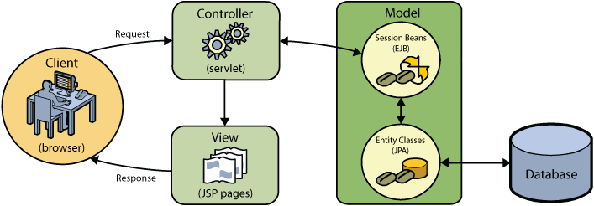
Figura 8 Session Beans y Enterprise Java Beans

CONTEXTOS E INYECCIÓN DE DEPENDENCIAS (CDI)
El Contexto y la Inyección de Dependencias (CDI) es una característica clave de Java EE que proporciona un marco para la inyección de dependencias entre componentes de una aplicación (Medina, 2021). Un componente puede ser cualquier clase que sea gerenciada por el contenedor de aplicaciones, como un Servlet, un Bean de sesión o un Bean de entidad. Los componentes pueden depender de otros servicios o recursos para realizar su trabajo. En lugar de crear estas dependencias manualmente, el CDI proporciona un mecanismo para inyectarlas automáticamente en el componente que las necesita.
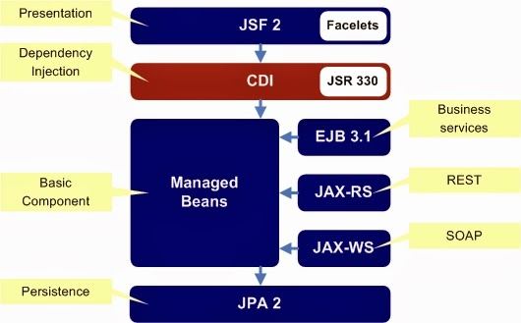
Figura 9. Contextos e Inyección de dependencias
El CDI utiliza anotaciones para especificar las dependencias de un componente y para indicar dónde se deben inyectar esas dependencias. Por ejemplo, si un componente necesita acceso a una base de datos, se puede anotar con @Inject y @Resource, indicando que se requiere una conexión a base de datos para ser inyectada. También proporciona un mecanismo para el manejo de contextos, lo que permite a los componentes acceder a servicios comunes, como la gestión de transacciones o el almacenamiento de datos. Los contextos se utilizan para controlar la duración de vida de los componentes y los recursos que estos utilizan.

ARCHIVO FACES-CONFIG.XML
La configuración de archivo faces-config.xml es un archivo de configuración utilizado en aplicaciones JavaServer Faces (JSF) (IBM, 2022). Se utiliza para especificar la configuración de nivel de aplicación para una aplicación JSF, como la definición de componentes personalizados, controladores de navegación y validadores. También se puede utilizar para configurar proveedores de recursos y conversores de tipos de datos. El archivo faces-config.xml debe estar ubicado en el directorio WEB-INF de una aplicación JSF.
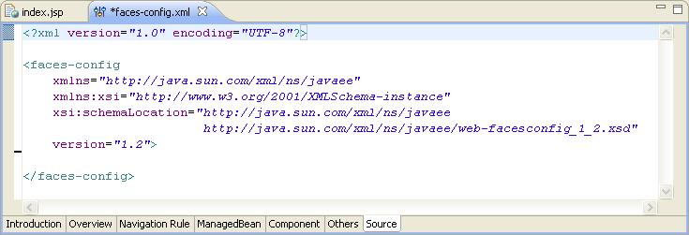
Figura 10. Archivo de configuración faces-config.xml
JSF proporciona un conjunto de componentes de interfaz de usuario y un mecanismo de navegación de páginas para crear aplicaciones web. El archivo faces-config.xml se utiliza para configurar y personalizar estos componentes y mecanismos en una aplicación JSF específica.

ENCRIPTACIÓN SHA1 PARA CONTRASEÑAS
La encriptación SHA-1 se utiliza a menudo para encriptar contraseñas debido a su capacidad para generar un valor de hash único para una entrada dada (García, 2017). Al guardar las contraseñas encriptadas en lugar de guardar las contraseñas en texto plano, se protege la información de las contraseñas de posibles ataques de base de datos.

Figura 11. Algoritmo de encriptación SHA1
Sin embargo, es importante tener en cuenta que SHA-1 es considerado como poco seguro para encriptar contraseñas debido a la posibilidad de ataques de colisión. Estos ataques permiten a los atacantes crear dos entradas diferentes que producen el mismo valor de hash, lo que significa que un atacante podría utilizar una contraseña encriptada para iniciar sesión en una cuenta, incluso si no conoce la contraseña original. Por esta razón, se recomienda utilizar algoritmos de encriptación más seguros para encriptar contraseñas, como bcrypt, scrypt o Argon2. Estos algoritmos son más seguros contra los ataques de colisión y también proporcionan una función de "costo" que permite aumentar la complejidad de la encriptación a medida que aumenta el poder de procesamiento.

JAVA PERSISTENCE API
La Java Persistence API (JPA) es la tecnología establecida en Java para administrar entidades persistentes que se incluye en la última versión de Java EE (Java EE 5). La descripción oficial del estándar se encuentra en el JSR 220, donde se especifica la arquitectura completa de EJB 3.0. JPA es una parte de EJB 3.0, aunque está especificado en un documento separado. Si desea obtener una comprensión completa de JPA, sería útil consultar este documento. JPA es compatible con la mayoría de los sistemas de gestión de bases de datos relacionales. La idea de trabajar con entidades persistentes ha estado presente en la programación orientada a objetos desde sus comienzos, intentando aplicar las ideas de la POO a las bases de datos. Sin embargo, aunque desde comienzos de los 80 hubo aplicaciones que implementaban bases de datos orientadas a objetos de forma nativa, la idea nunca ha terminado de cuajar. JPA es una de las tecnologías que proporcionan una solución para conseguir entidades persistentes mediante el mapeo del modelo de objetos al modelo relacional (ORM, Object-Relational Mapping en inglés).
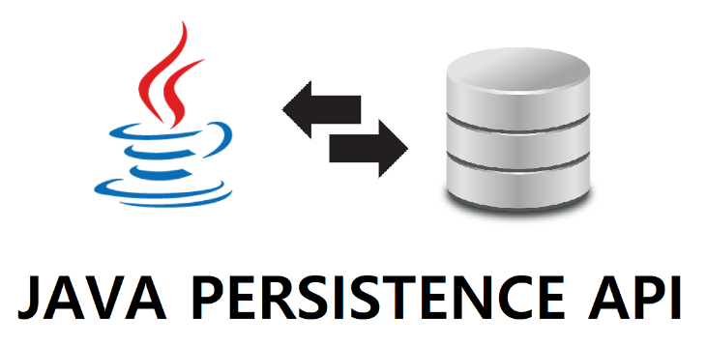
Figura 12. Java Persistence API

ENTIDADES PERSISTENTES
Las entidades persistentes son objetos de software que representan entidades del mundo real y que se almacenan en una base de datos. En el contexto de la programación orientada a objetos, las entidades persistentes son clases que tienen atributos y comportamientos, y que se corresponden con tablas en una base de datos relacional.
La idea de trabajar con entidades persistentes ha estado presente en la programación orientada a objetos desde sus comienzos. El objetivo es aplicar las ideas de la programación orientada a objetos a las bases de datos, de forma que las clases y los objetos de una aplicación puedan ser almacenados, modificados y buscados de forma eficiente en unidades de persistencia. Sin embargo, aunque desde comienzos de los 80 hubo aplicaciones que implementaban bases de datos orientadas a objetos de forma nativa, la idea nunca ha terminado de cuajar. La tecnología dominante en lo referente a bases de datos siempre han sido los sistemas de gestión de bases de datos relacionales (RDBMS).
Uno de los problemas con el uso de bases de datos relacionales con programación orientada a objetos es la diferencia en los modelos de datos. Mientras que las bases de datos relacionales se basan en tablas con filas y columnas, la programación orientada a objetos se basa en objetos con atributos y métodos. La diferencia entre estos modelos de datos puede dificultar la integración entre una aplicación orientada a objetos y una base de datos relacional.
La solución propuesta por muchas tecnologías para conseguir entidades persistentes ha sido realizar un mapeo del modelo de objetos al modelo relacional (ORM, Object-Relational Mapping en inglés). ORM es una técnica que permite a los desarrolladores trabajar con objetos de programación orientada a objetos en lugar de trabajar directamente con tablas de bases de datos relacionales.
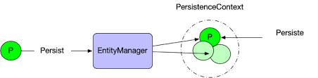
Figura 13. Entidades persistentes

COMPONENTES DE JPA
Los componentes principales de JPA son:
- Entity: Las entidades son las clases que representan las tablas de la base de datos. Cada entidad es un objeto de software que tiene atributos y comportamientos, y se corresponde con una fila en una tabla de la base de datos.
- Entity Manager: Es el componente encargado de interactuar con la base de datos, realizando operaciones de persistencia como crear, actualizar y eliminar entidades.
- Persistence Unit: Es el conjunto de entidades y configuraciones necesarias para conectarse a una base de datos específica.
- Persistence Context: Es el conjunto de entidades que están siendo manejadas por el Entity Manager.
- Query Language: JPA proporciona un lenguaje de consulta estándar para hacer consultas a la base de datos. El lenguaje de consulta estándar es JPQL (Java Persistence Query Language), que es similar a SQL.
- Criteria API: Es una forma alternativa de crear consultas a la base de datos mediante programación. En lugar de escribir una consulta en JPQL, se pueden crear consultas mediante la construcción de objetos de Criteria.
- Transacciones: JPA proporciona un marco de transacciones integrado para manejar la persistencia de datos de forma segura y consistente.
- Caching: JPA proporciona un sistema de caché integrado para mejorar el rendimiento de las consultas a la base de datos.
- Validaciones: JPA proporciona un marco de validaciones integrado para validar las entidades antes de persistirlas en la base de datos.
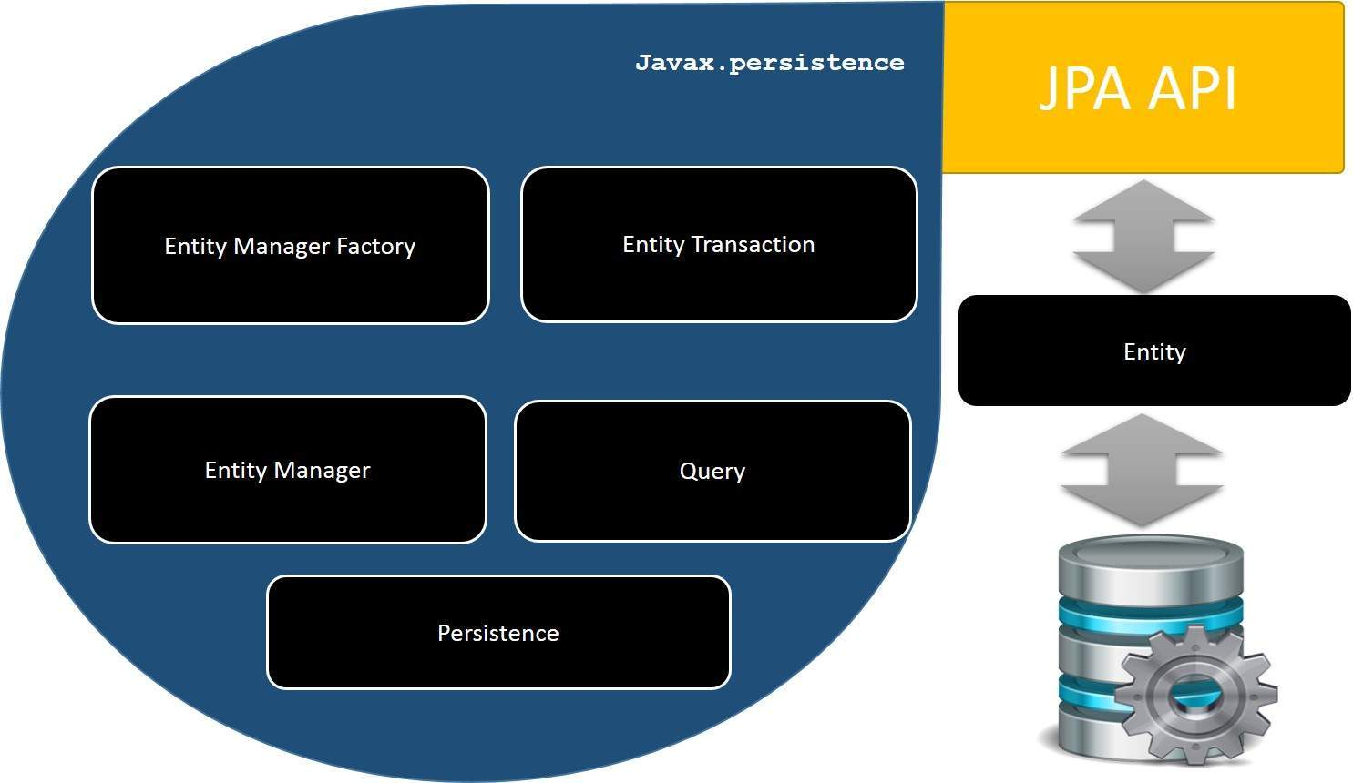
Figura 14. Componentes de JPA

RELACIONES ENTRE ENTIDADES Y ORM
En JPA también es posible establecer relaciones entre entidades, similares a las relaciones entre tablas en un modelo relacional. Por ejemplo, una entidad puede estar relacionada con una o varias otras entidades, ya sea mediante relaciones uno-a-uno, uno-a-muchos o muchos-a-muchos. Estas relaciones se establecen mediante variables de instancia de las entidades y métodos getters y setters. Por ejemplo, una propiedad de una entidad Reserva podría ser el Vuelo sobre el que se ha hecho la reserva. Esto permite acceder fácilmente a las instancias relacionadas mediante un método de la entidad sin tener que realizar consultas SQL. Una de las principales ventajas de JPA es la posibilidad de hacer esto de forma programática. Además, JPA es más sencillo que otros frameworks de ORM ya que utiliza anotaciones en lugar de ficheros de configuración XML para especificar el mapeo entre clases Java y tablas de la base de datos relacional.
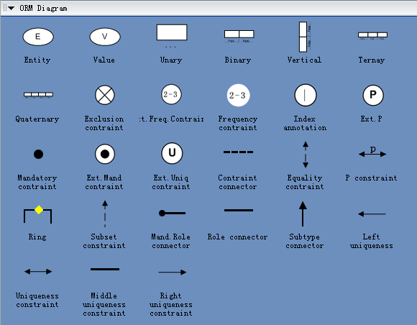
Figura 15. Diagrama ORM

ENTITY MANAGER Y TRANSACCIONES
El Entity Manager es un componente clave de JPA que se encarga de interactuar con la base de datos y realizar operaciones de persistencia como crear, actualizar y eliminar entidades. Es el intermediario entre las entidades y la base de datos y proporciona una interfaz sencilla para realizar operaciones de persistencia.
El Entity Manager es responsable de la gestión de la persistencia de las entidades, incluyendo la gestión del ciclo de vida de las entidades. También es responsable de la creación y actualización de las tablas de la base de datos de acuerdo con las entidades.
Una característica importante del Entity Manager es su capacidad para manejar transacciones. Las transacciones son necesarias para garantizar la consistencia y la integridad de los datos en una base de datos. JPA proporciona un marco de transacciones integrado para manejar la persistencia de datos de forma segura y consistente.
El Entity Manager proporciona una interfaz para iniciar, confirmar y cancelar transacciones. Cuando se realiza una operación de persistencia, como la creación, actualización o eliminación de una entidad, esta operación se realiza dentro de una transacción. Si todo va bien, se confirma la transacción y los cambios se guardan en la base de datos. Si hay algún problema, se cancela la transacción y los cambios no se guardan.
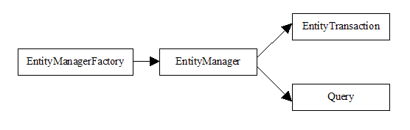
Figura 16. Entity Manager

UNIDAD DE PERSISTENCIA
En JPA, una unidad de persistencia (PU, Persistence Unit) es un conjunto de configuraciones y recursos que se utilizan para conectar a una base de datos y manejar la persistencia de datos. Una unidad de persistencia define los parámetros para conectarse a una base de datos específica, como la URL de la base de datos, el nombre de usuario y la contraseña, y especifica las clases de entidades que serán persistidas en esa base de datos
Una unidad de persistencia es especificada en un archivo de configuración llamado persistence.xml. En este archivo se especifica la configuración de la conexión a la base de datos y se definen las entidades que se van a persistir. También se puede especificar la configuración de la unidad de persistencia mediante anotaciones en el código.
La unidad de persistencia es esencial para el funcionamiento de JPA, ya que es a través de ella que se establece la conexión con la base de datos y se mapean las entidades. Es importante tener en cuenta que una aplicación puede tener varias unidades de persistencia, que permiten conectarse a diferentes bases de datos o utilizar diferentes configuraciones de persistencia.
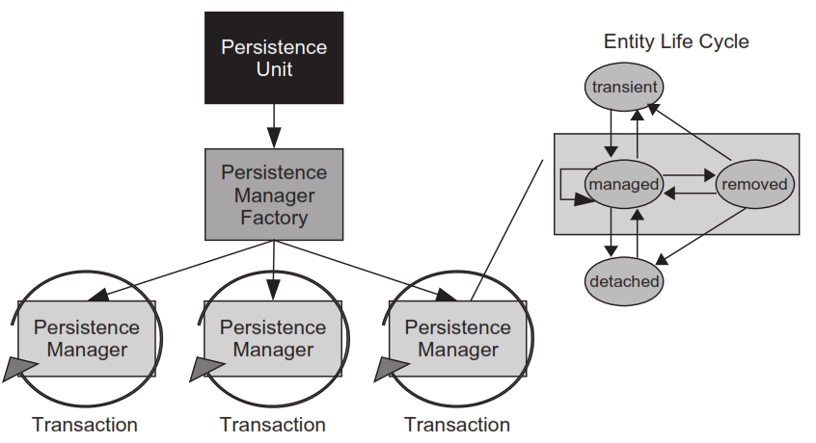
Figura 17. Unidad de persistencia

XAMPP
XAMPP es una distribución de software libre que incluye Apache HTTP Server, MariaDB (una versión de MySQL), PHP y Perl. Es desarrollado por Apache Friends y se utiliza principalmente como un entorno de desarrollo local para aplicaciones web. Con XAMPP, los desarrolladores pueden ejecutar un servidor web, una base de datos y scripts de PHP en su propia computadora, lo que les permite desarrollar y probar aplicaciones web sin tener que depender de un servidor en vivo.
XAMPP está disponible para Windows, Linux y Mac OS. Es fácil de instalar y configurar, y proporciona una interfaz de usuario gráfica para administrar los servicios incluidos. Una vez instalado, los desarrolladores pueden crear bases de datos utilizando MariaDB, escribir scripts PHP y probar su aplicación web en su propia computadora antes de publicarla en un servidor en vivo.
Además de Apache, MariaDB, PHP y Perl, XAMPP también incluye otros componentes como phpMyAdmin (una herramienta de gestión de bases de datos web), OpenSSL (un sistema de seguridad para aplicaciones web) y FileZilla FTP Server (un servidor FTP).

Figura 18. Logotipo identificativo de XAMPP

PAYARA
Payara Server es un servidor de aplicaciones Java basado en GlassFish, desarrollado y mantenido por Payara Services Ltd. Payara Server es un servidor de aplicaciones Java EE que soporta las especificaciones Java EE 8 y proporciona una serie de características adicionales y mejoras en comparación con GlassFish.
Algunas de las características adicionales de Payara Server incluyen:
- Monitoreo y diagnóstico mejorados: Payara Server proporciona una interfaz de línea de comandos y una consola web para monitorear y diagnosticar el rendimiento del servidor
- Escalabilidad: Payara Server proporciona una serie de características para escalar aplicaciones, como el balanceo de carga automático, el escalamiento automático y la replicación de sesiones.
- Compatibilidad con Cloud: Payara Server es compatible con plataformas en la nube como Amazon Web Services, Microsoft Azure y Google Cloud Platform.
- Seguridad: Payara Server proporciona características de seguridad adicionales, como el soporte para autenticación de dos factores y la detección de intrusiones.
Payara Server es una opción popular para desarrolladores y equipos de operaciones que buscan un servidor de aplicaciones Java EE confiable y escalable con características adicionales y mejoras.

Figura 19. Logotipo identificativo de Payara

JDBC RESOURCES
JDBC (Java Database Connectivity) es una interfaz de programación de aplicaciones (API) que permite a los desarrolladores de Java interactuar con bases de datos relacionales. JDBC proporciona un conjunto de clases y métodos para conectarse a una base de datos, enviar consultas y actualizaciones, y recuperar resultados.
Un recurso JDBC es un objeto que representa una conexión a una base de datos. El recurso JDBC se utiliza para establecer y administrar conexiones a una base de datos. Es posible configurar un recurso JDBC en un contenedor de aplicaciones como Apache Tomcat o GlassFish, para que las aplicaciones Java puedan acceder a él de manera centralizada.
Algunas de las operaciones comunes que se pueden realizar con un recurso JDBC incluyen:
- Crear una conexión a una base de datos.
- Ejecutar consultas SQL.
- Recuperar y procesar los resultados de una consulta.
- Cerrar la conexión a una base de datos cuando ya no sea necesaria.
Es importante tener en cuenta que un recurso JDBC no es lo mismo que una conexión a una base de datos, sino que es un objeto que representa una conexión y proporciona una interfaz para interactuar con ella.
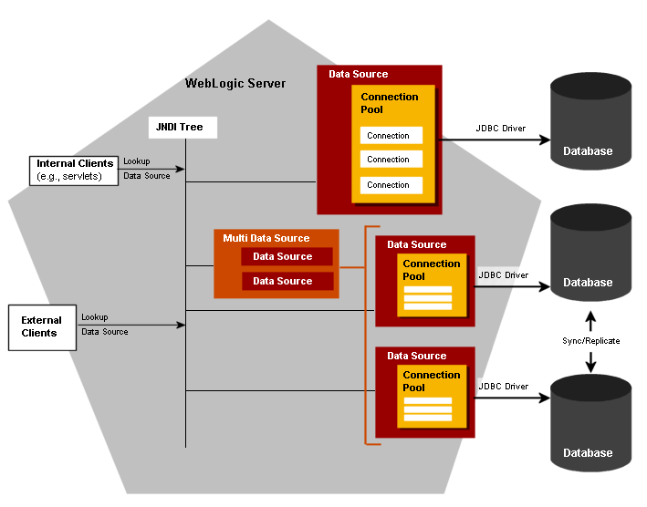
Figura 20. JDBC Resource

JDBC CONNECTION POOL
Un "connection pool" (conjunto de conexiones) es una técnica utilizada para administrar conexiones a una base de datos en una aplicación Java. Un connection pool es un conjunto de conexiones JDBC preestablecidas y reutilizables que se mantienen en un estado "listo para usar" en lugar de crear una nueva conexión cada vez que una aplicación necesita acceder a una base de datos.
La utilización de un connection pool tiene varios beneficios:
- Mejora el rendimiento: Al tener un conjunto de conexiones preestablecidas y listas para usar, una aplicación no tiene que esperar a que se establezca una nueva conexión cada vez que necesita acceder a una base de datos.
- Ahorro de recursos: Al reutilizar conexiones existentes, un connection pool ayuda a reducir el uso de recursos del sistema, como memoria y CPU.
- Mayor escalabilidad: Al tener un conjunto de conexiones disponibles, un connection pool permite que una aplicación maneje un mayor número de solicitudes simultáneas sin tener que crear una nueva conexión para cada una.
Existen varios proveedores de connection pool para Java, como Apache DBCP, C3P0, HikariCP, entre otros. Cada uno de ellos tiene características y configuraciones diferentes, y es importante elegir uno que se adapte mejor a las necesidades de tu aplicación.

JAVA NAMING AND DIRECTORY INTERFACE
Java Naming and Directory Interface (JNDI) es una interfaz de programación de aplicaciones (API) de Java que proporciona un mecanismo para localizar y acceder a los recursos de una red, como bases de datos, servidores de aplicaciones, servicios de red, etc. JNDI proporciona una abstracción para los servicios de directorio, como LDAP o DNS, y los servicios de nombres, como RMI o JMS.
JNDI permite a las aplicaciones Java acceder a los recursos de una red de manera independiente de la implementación subyacente. Por ejemplo, una aplicación puede utilizar JNDI para buscar un servicio de base de datos, independientemente de si la base de datos es Oracle, MySQL o cualquier otra. JNDI proporciona un mecanismo de búsqueda unificado para los recursos de una red.
JNDI se utiliza ampliamente en aplicaciones Java EE, donde se utiliza para localizar y acceder a los recursos de una red, como conectores de bases de datos, servidores de aplicaciones, servidores de correo, etc. JNDI también se utiliza para acceder a los recursos de una red en aplicaciones web y cliente-servidor.
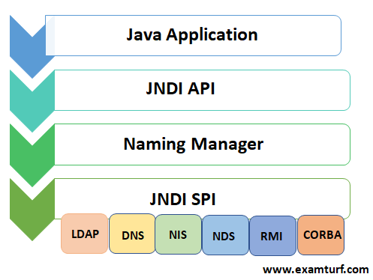
Figura 21. Java Naming and Directory Interface

DATA ACCESS OBJECT
Es un patrón de diseño de software que se utiliza para separar la lógica de acceso a datos de la lógica de negocio de una aplicación. El objeto DAO se encarga de interactuar con una base de datos o cualquier otro sistema de almacenamiento de datos, mientras que la lógica de negocio se encarga de procesar y utilizar estos datos. Esto permite una mayor flexibilidad y escalabilidad en el desarrollo de aplicaciones, ya que los cambios en el sistema de almacenamiento de datos no afectarán directamente a la lógica de negocio.
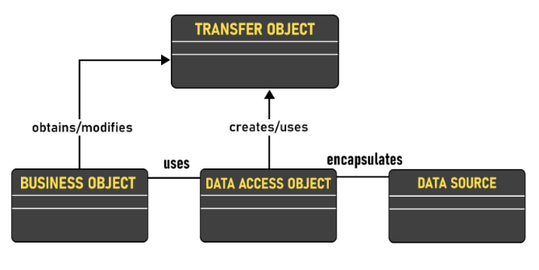
Figura 22. Data Access Object

PATRON FACADE
El patrón Facade es un patrón de diseño de software que proporciona una interfaz simplificada para un sistema complejo. El objetivo de este patrón es ocultar la complejidad del sistema y proporcionar una interfaz fácil de usar para los clientes.
La idea principal del patrón Facade es crear una clase única (llamada "fachada") que proporciona una interfaz unificada para un conjunto de clases o sub-sistemas. Esta clase de fachada actúa como un intermediario entre los clientes y el sistema subyacente, encapsulando la complejidad del sistema y proporcionando una interfaz simple y fácil de usar para los clientes.
Algunas ventajas de usar el patrón Fachada son:
- Se reduce la complejidad del sistema para los clientes, ya que solo tienen que interactuar con una interfaz simplificada.
- Se mejora la escalabilidad del sistema, ya que se pueden agregar o cambiar las clases del sistema subyacente sin afectar a los clientes.
- Se pueden crear múltiples fachadas para diferentes tipos de clientes, cada una con una interfaz diferente según sus necesidades.
Un ejemplo de uso de este patrón podría ser en un sistema de cine, donde existen diferentes sub-sistemas como la compra de entradas, la reserva de asientos, la programación de películas, entre otros. Una fachada podría proporcionar una interfaz unificada para acceder a estos sub-sistemas y ocultar su complejidad al cliente final.
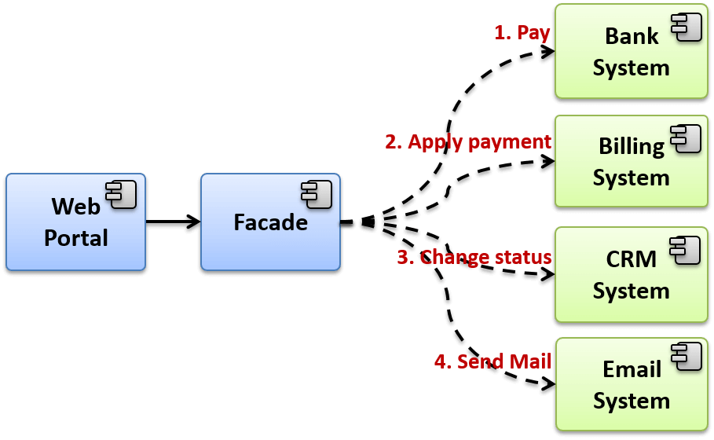
Figura 23. Patrón de diseño Facade

PARTE PRÁCTICA
Para la parte práctica se creará un Login con operaciones CRUD a partir de una base de datos relacional creada en MySQL. Para crear implementar el modelo de base de datos se hará uso de un módulo de seguridad con empleados y cuentas de usuario.

IMPLEMENTACIÓN DE LA BASE DE DATOS
Para implementar la base de datos se hará uso de la herramienta CASE Power Designer, buscar la herramienta y abrirla.
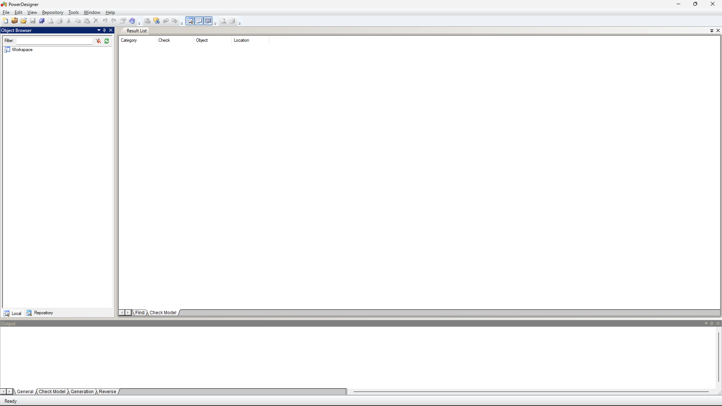
Figura 24. Pantalla principal de Power Designer
A continuación, presionar en el icono de nuevo archivo y seleccionar “Model types”, el tipo de modelo “Conceptual Data Model”, en diagrama “Conceptual Diagram” y clic en OK.
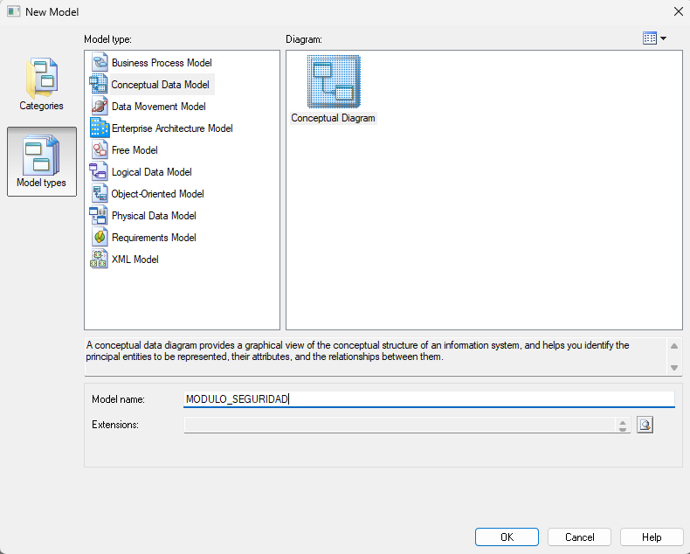
Figura 25. Creación del modelo conceptual
Una vez generado los archivos necesarios, en el panel lateral izquierdo aparece el icono para acceder al modelo conceptual.
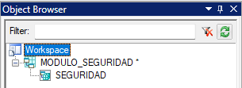
Figura 26. Icono de Acceso al modelo conceptual
Para esta práctica se hará uso del siguiente módulo de seguridad, aquí se define el diseño conceptual de la base de datos.
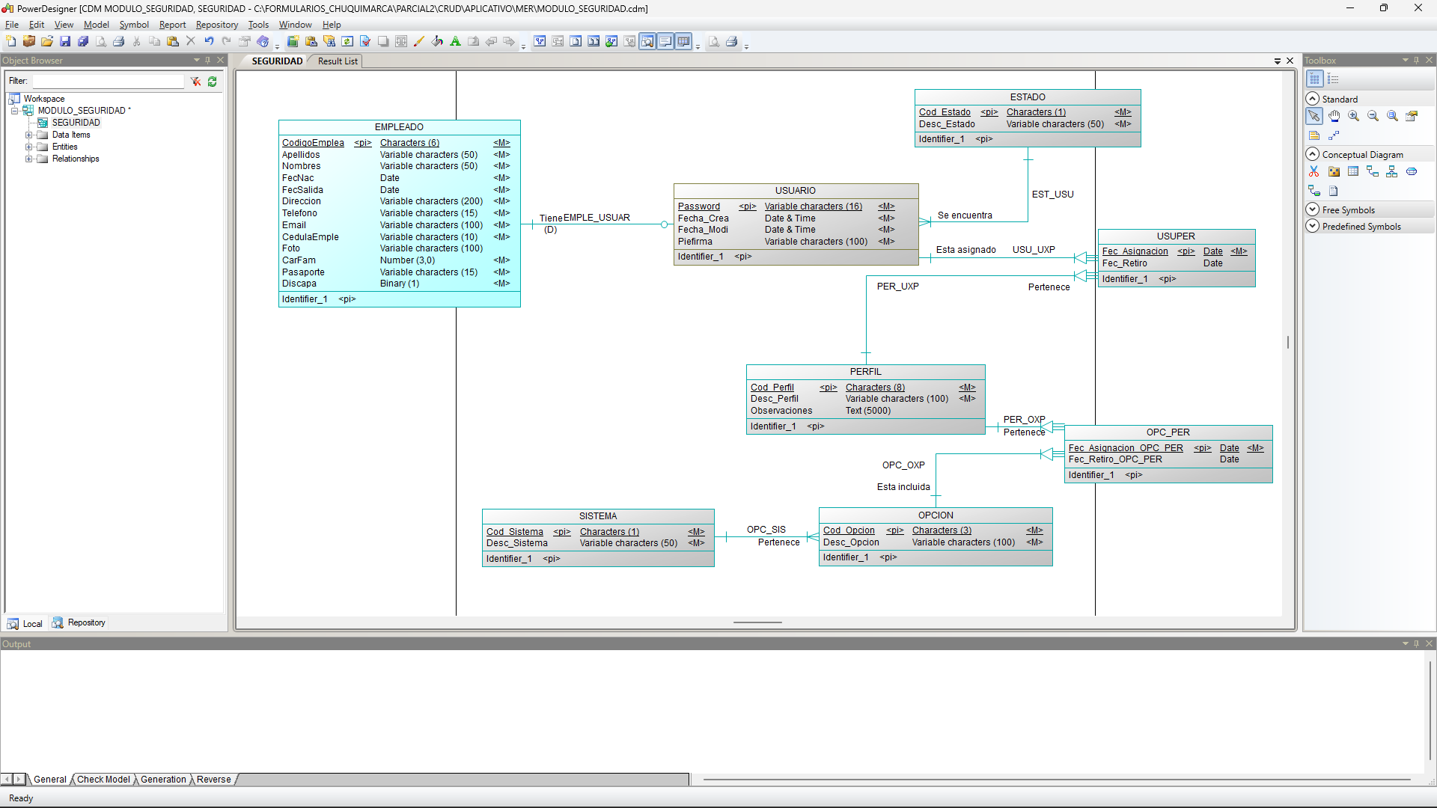
Figura 27. Diseño del modelo conceptual
Una vez implementado el diseño conceptual, guardar el archivo haciendo clic derecho sobre el modelo conceptual y clic sobre “Save As…”.
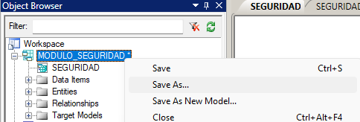
Figura 28. Guardado del diseño conceptual
Se selecciona la ubicación para guardar los archivos correspondientes al modelo conceptual y clic en Save.
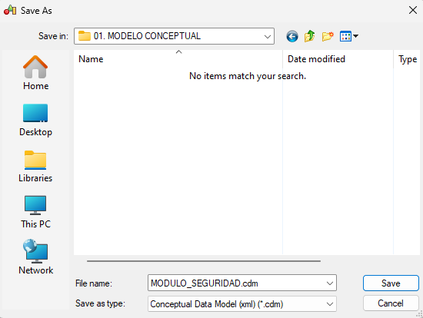
Figura 29. Ubicación para guardar el modelo conceptual
Para implementar el modelo lógico a partir del conceptual, se debe hacer clic en la opción Tools y clic en “Generate Logical Data Model…”.
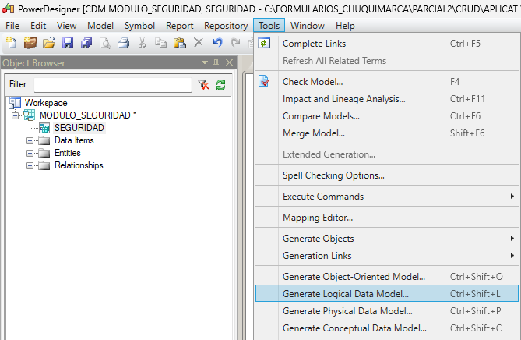
Figura 30. Generación del modelo lógico

En la siguiente ventana dejar todas las opciones por defecto y clic en OK.

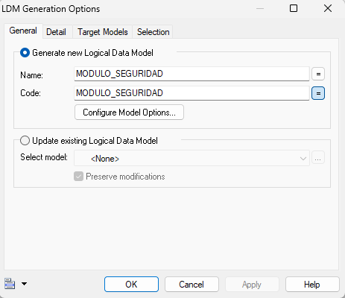
Figura 31. Propiedades para el modelo lógico
A continuación, se genera el modelo físico a partir del modelo conceptual y en caso de cualquier fallo o advertencia, Power Designer notificara el error.
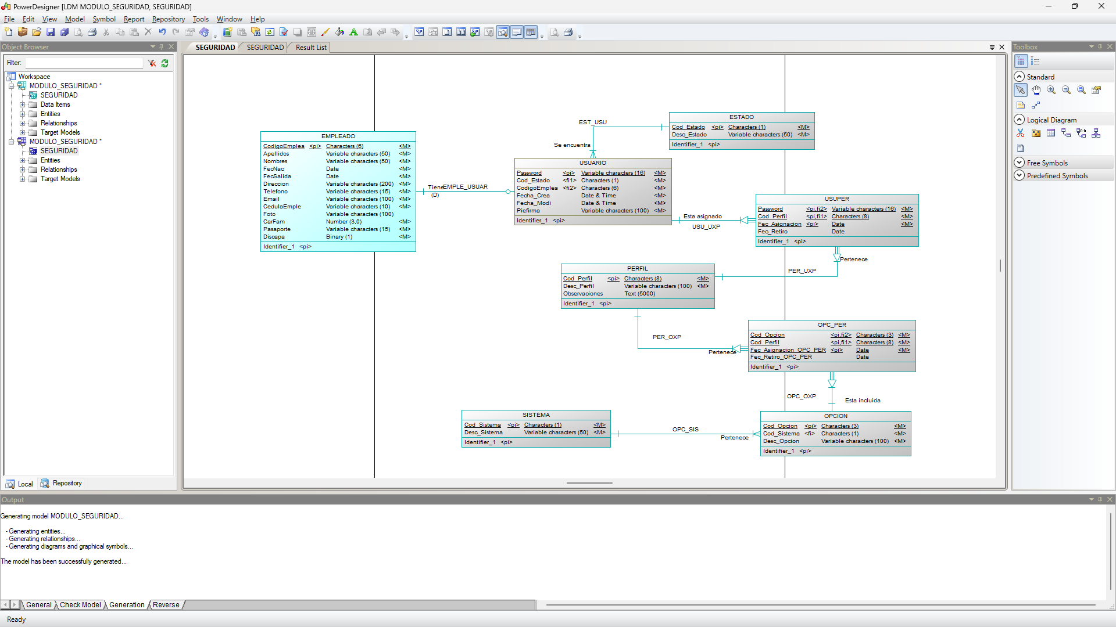
Figura 32. Diseño del modelo lógico

Al igual que el modelo conceptual, se deben guardar los archivos relacionados al modelo lógico en una carpeta especifica.

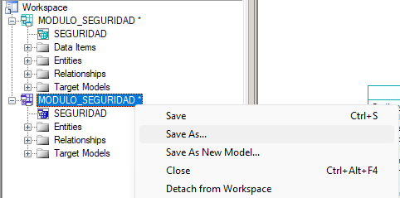
Figura 33. Guardado del modelo lógico
Se escoge la carpeta para guardar el modelo lógico y clic en Save.
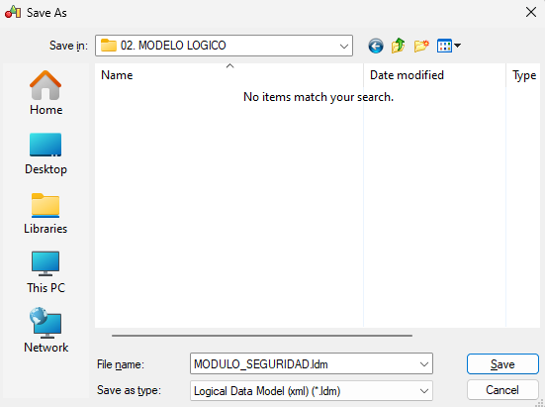
Figura 34. Ubicación para guardar el modelo lógico

Para generar el modelo físico a partir del lógico, dirigirse a la opción Tools y clic en “Generate Physical Data Model…”.

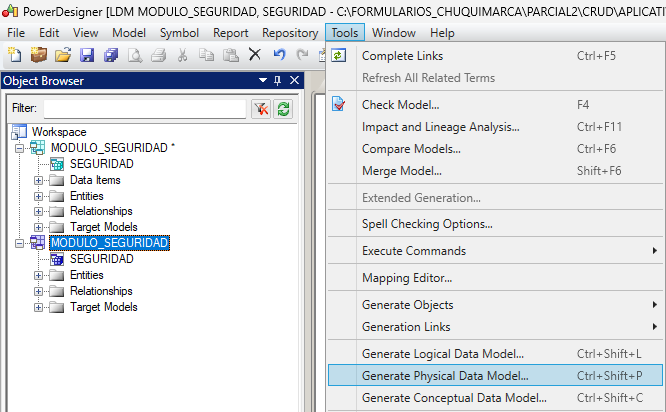
Figura 35. Generación del modelo físico
Para el modelo físico es muy importante definir el Sistema Gestor de Base Datos (DBMS), en este caso MySQL 5.0, luego clic en OK para generar el modelo físico.

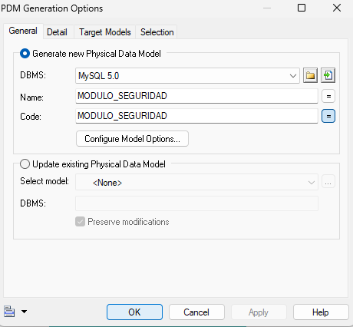
Figura 36. Propiedades para el modelo físico
A continuación, se muestra el modelo físico generado a partir del lógico para el DBMS de MySQL.

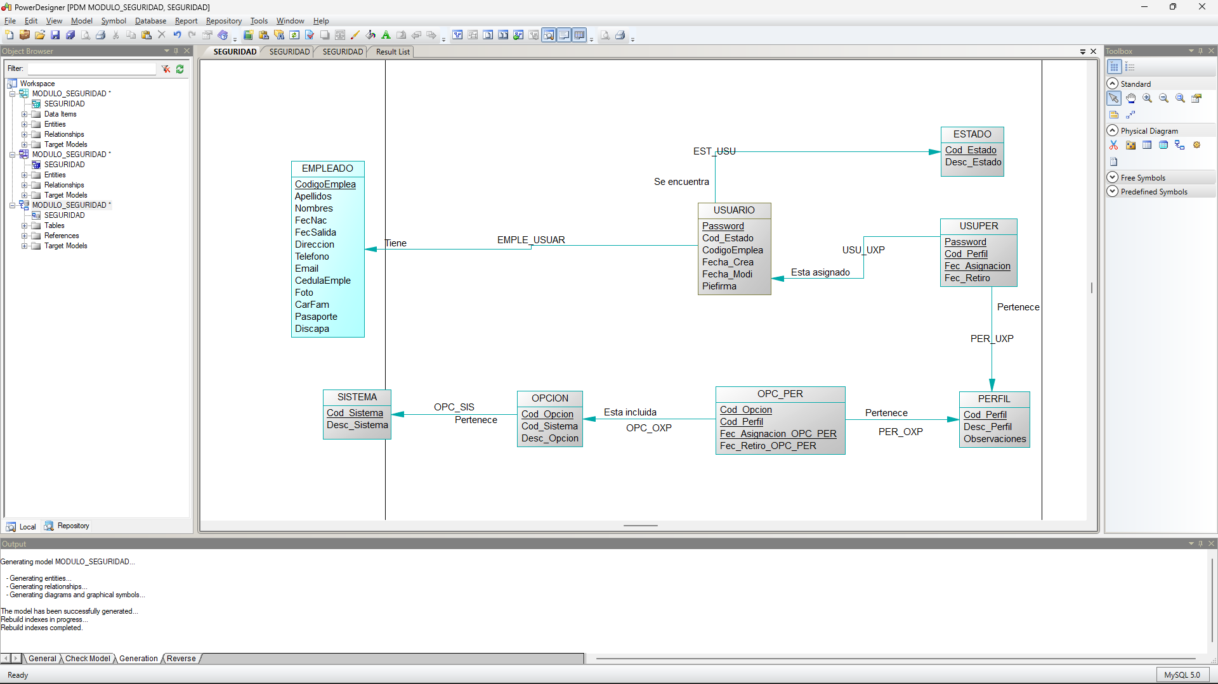
Figura 37. Diseño del modelo físico
De la misma forma que los modelos anteriores, dar clic sobre el icono del modelo físico y clic en “Save As…”.

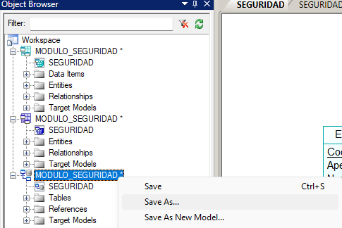
Figura 38. Guardado del modelo físico

Se define la ruta para almacenar los archivos correspondientes, por último, clic en Save.

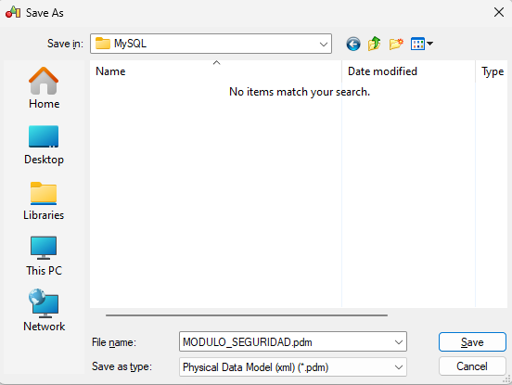
Figura 39. Ubicación para guardar el modelo físico
Para generar el SQL a partir del modelo físico, dar clic sobre Database.

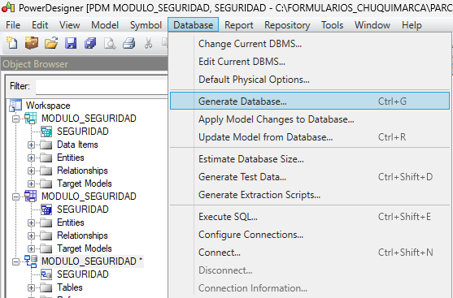
Figura 40. Generación del SQL

En la siguiente ventana, dejar todas las opciones por defecto, a excepción del directorio en el que se almacenara el archivo SQL, luego clic en OK.

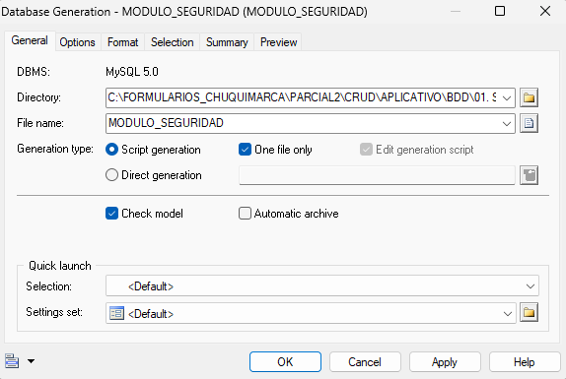
Figura 41. Propiedades para el código SQL
Para usar el SQL generado y conectar la base de datos con el aplicativo Login, se hará uso de XAMPP con MySQL. Para iniciar MySQL dar clic sobre Start en Apache y MySQL.
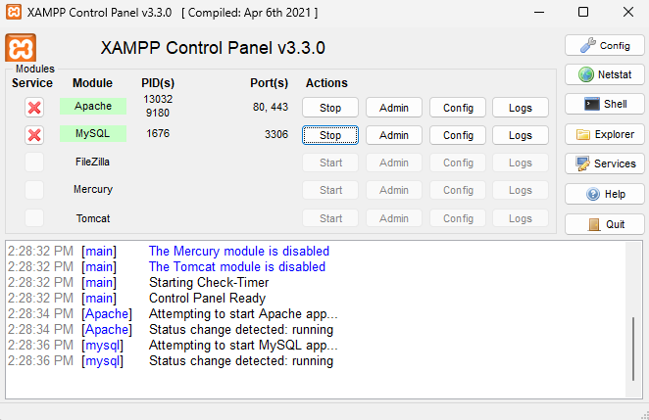
Figura 42. Ventana de administración de XAMPP

Una vez que se enciendan los servicios, dirigirse a phpMyAdmin y crear una nueva base de datos, clic en New e ingresar el nombre de la BD como “MONSTER_PROYECTOS” con la configuración “utf8_general_ci”, por último, clic en Create.

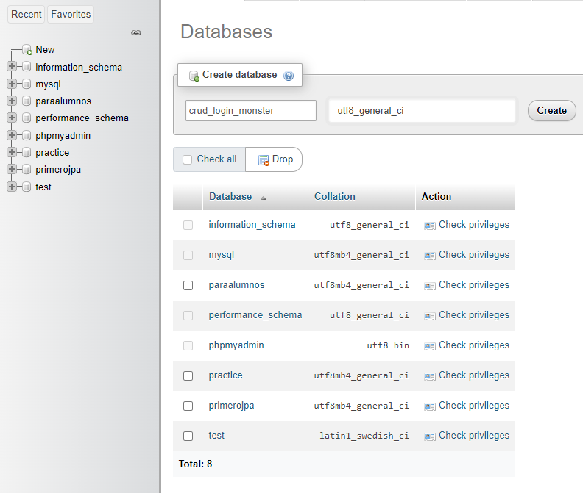
Figura 43. Creación de la nueva base de datos para el programa
En el panel que muestra las bases de datos, verificar que se creó la base de datos “MONSTER_PROYECTOS”.

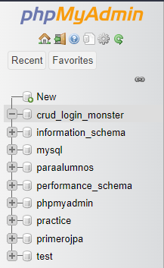
Figura 44. Lista de base de datos en phpMyAdmin
Para cargar el SQL generado con Power Designer, abrir Apache NetBeans -> File -> Open File.
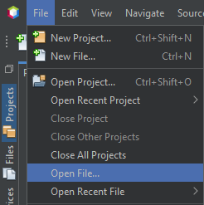
Figura 45. Abrir archivo SQL desde Apache NetBeans
Buscar el archivo SQL generado y clic en Open.
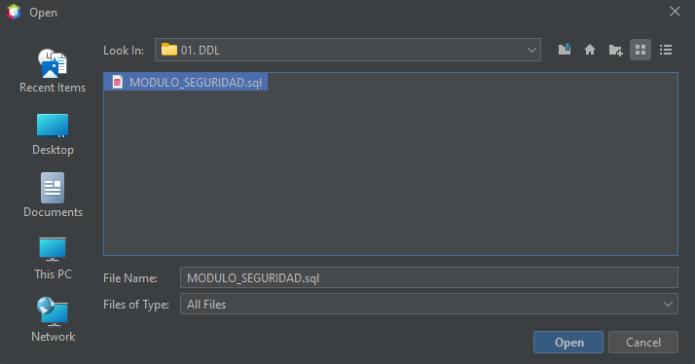
Figura 46. Selección el archivo SQL
A continuación, se muestra el código SQL en Apache NetBeans.
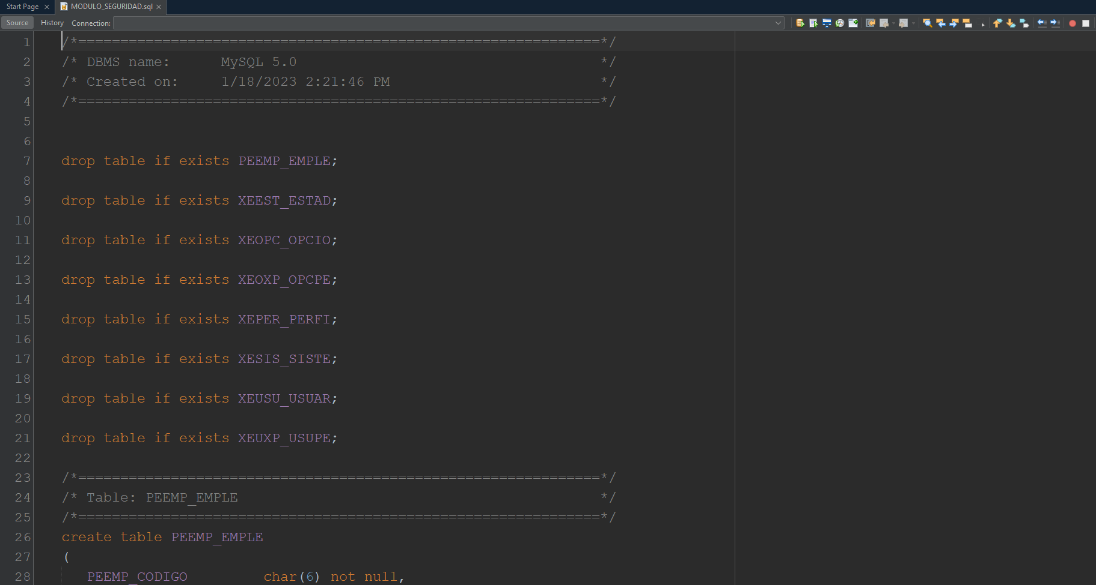
Figura 47. Código SQL desde Apache NetBeans

Dirigirse al panel de Services -> Databases, clic derecho en “MySQL Server at localhost:3306” y seleccionar la opción Connect.

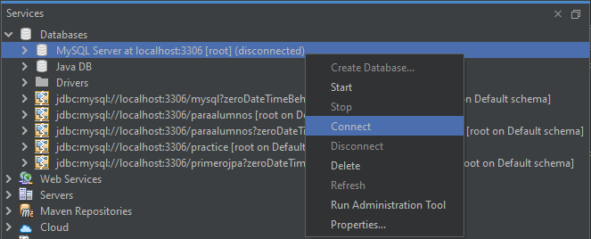
Figura 48. Conexión a la base de datos desde Apache NetBeans
En la siguiente ventana, clic en Yes.

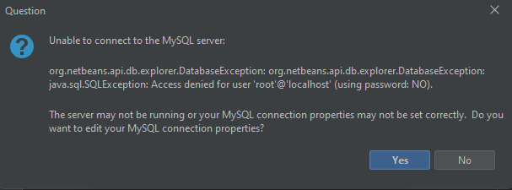
Figura 49. Pregunta para la conexión a la base de datos
Se ingresan los campos para la conexión a la base de datos como se muestra en la imagen y clic en OK.
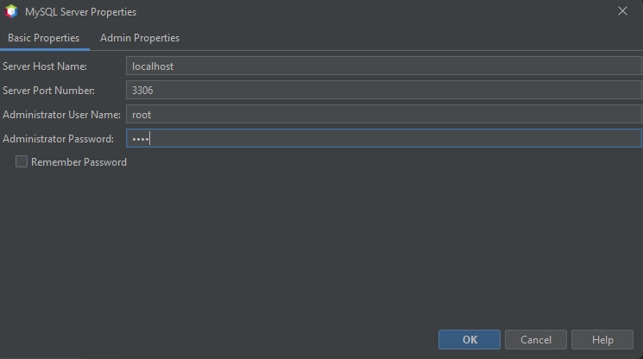
Figura 50. Configuración para la conexión a la base de datos
Una vez configurada la conexión en Apache NetBeans, dirigirse al panel superior y clic sobre el botón “Run SQL”.

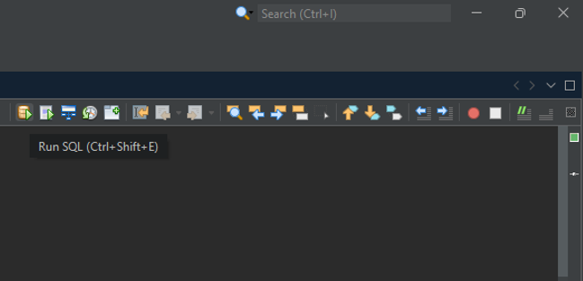
Figura 51. Carga del SQL a la base de datos
En la siguiente ventana, seleccionar la opción “New Database Connection…”.

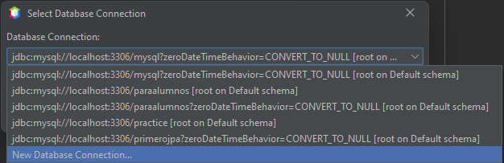
Figura 52. Nueva conexión a la base de datos
Se selecciona el conector para MySQL y clic en Next.

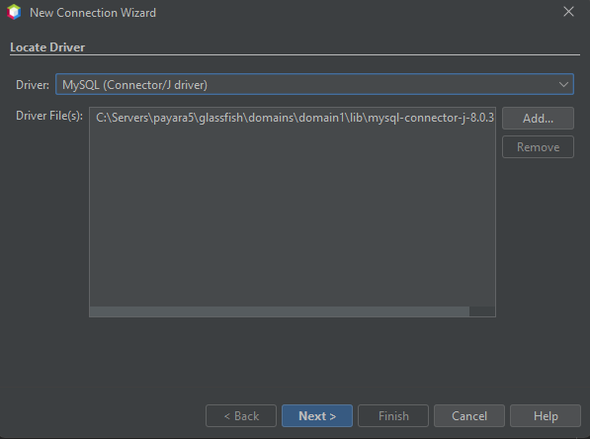
Figura 53. Conector para la conexión

En la siguiente ventana, ingresar los campos para la conexión como se muestra en la figura, para comprobar la conexión dar clic en “Test Connection”, por último, clic en Next.

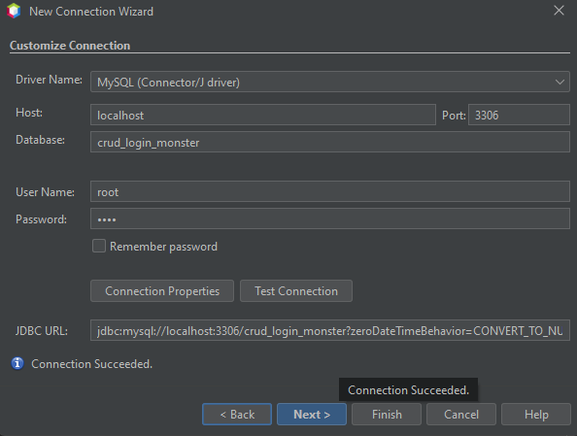
Figura 54. Configuración para la conexión a la base de datos
En la siguiente ventana clic en Next.

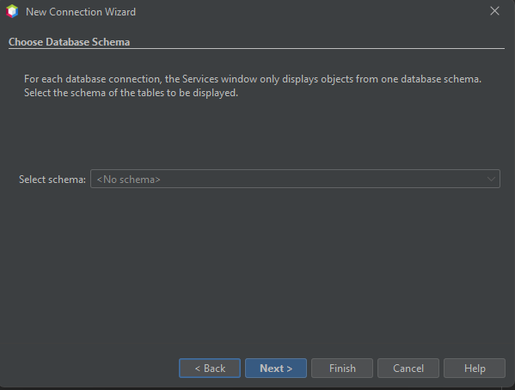
Figura 55. Selección del esquema de la base de datos

A continuación, dejar el campo por “Input connection name:” por defecto y clic en Finish.

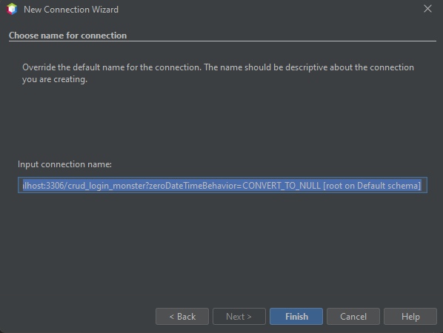
Figura 56. Cadena de conexión para la base de datos
Se muestra una ventana, seleccionar la conexión que se creó con la base “crud_login_mosnter” y clic en OK.
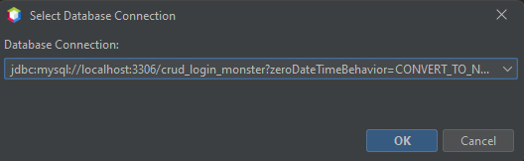
Figura 57. Selección de la conexión a la base de datos

En la parte inferior de Apache NetBeans se muestra una ventana informando que la carga de SQL a MySQL desde Apache NetBeans fue exitosa.

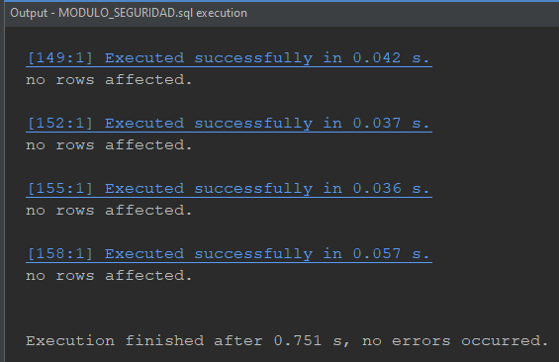
Figura 58. Registro de la carga de SQL a la base de datos
Para verificar que se realizó el proceso correctamente, ingresar a phpMyAdmin y comprobar que se cargaron las tablas en la base de datos “crud_login_monster”.

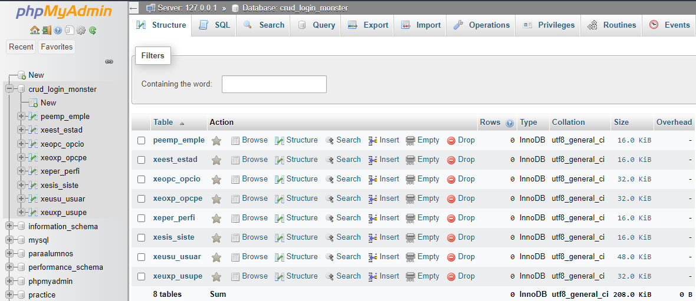
Figura 59. Tablas de la base de datos

CONFIGURACIÓN DE PAYARA JDBC
En el panel Services, dar clic en Servers, luego clic derecho sobre Payara Server y clic en Start.

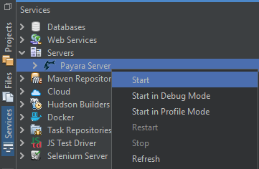
Figura 60. Iniciar el servidor Payara
Una vez que inicie el servidor de Payara, dar clic derecho sobre Payara Server y clic en “View Domain Admin Console” para ingresar a la pestaña de gestión de Payara.

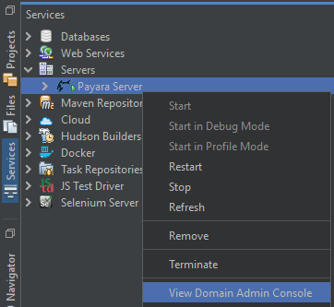
Figura 61. Ingresar a la ventana de configuración de Payara

En la pestaña de gestión de Payara, dar clic en Resources -> JDBC -> “JDBC Connection Pools”, se muestra una tabla con todos los Pool de conexiones, por último, clic en New.

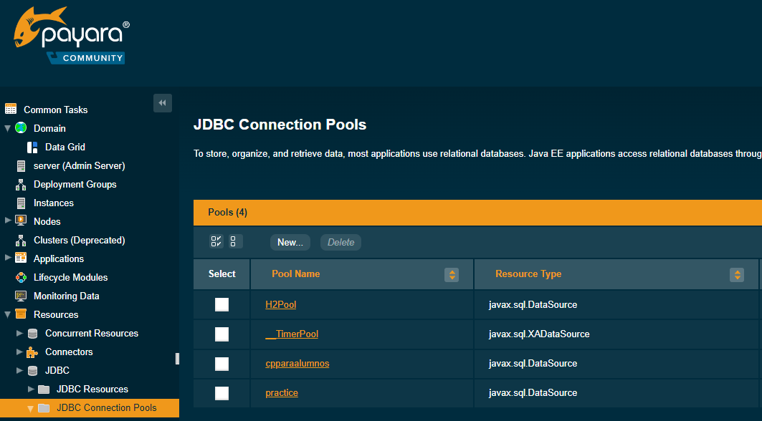
Figura 62. Tabla de Pool de conexiones
Se ingresan los campos como se muestra en la figura, el nombre del Pool de conexiones es “Login_monster”, luego clic en Next.

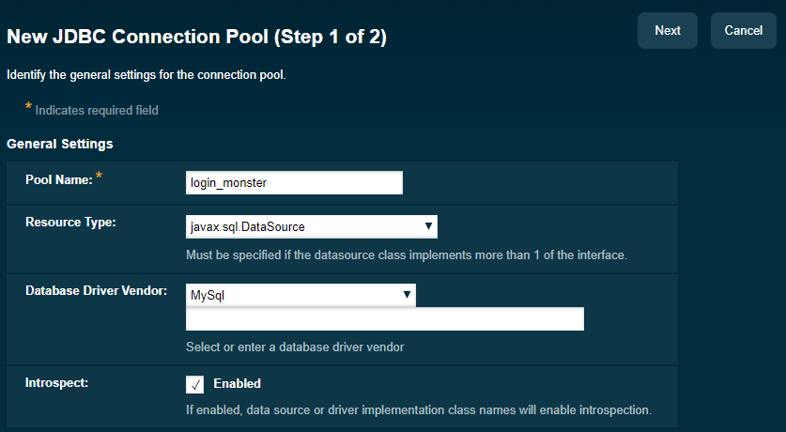
Figura 63. Nombre del Pool de conexión
Se ingresa el campo del “Datasource Classname” y clic en Finish.

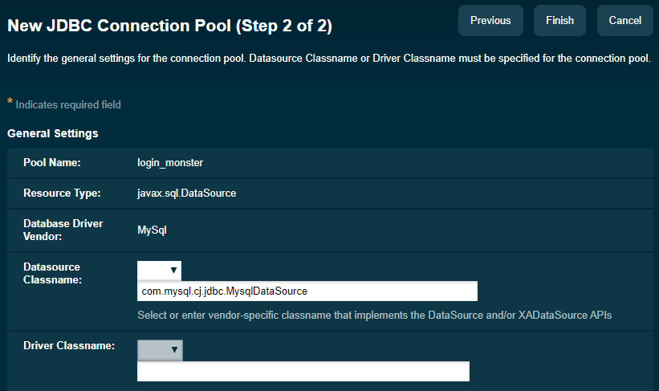
Figura 64. Classname para el Datasource
A continuación, se ingresan los campos para la conexión como se muestra en la figura y clic en Finish.

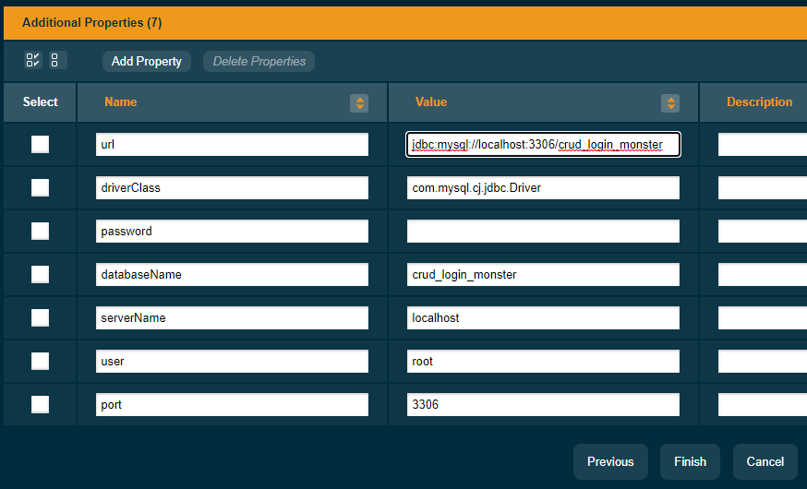
Figura 65. Propiedades para la conexión a la base de datos en Payara

Para comprobar que la configuración para el Pool de conexiones se realizó de forma exitosa, dar clic en Ping y se muestra un mensaje de “Ping Succeeded”, por último, clic en Save.

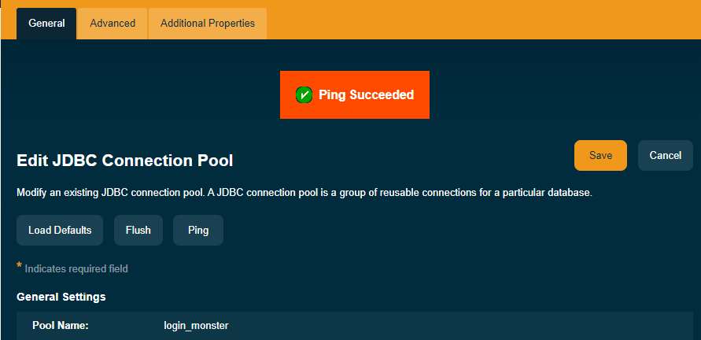
Figura 66. Ping a la base de datos
Se muestra en la tabla de “Connection Pools” el nombre del pool de conexiones creado como “login_monster”.

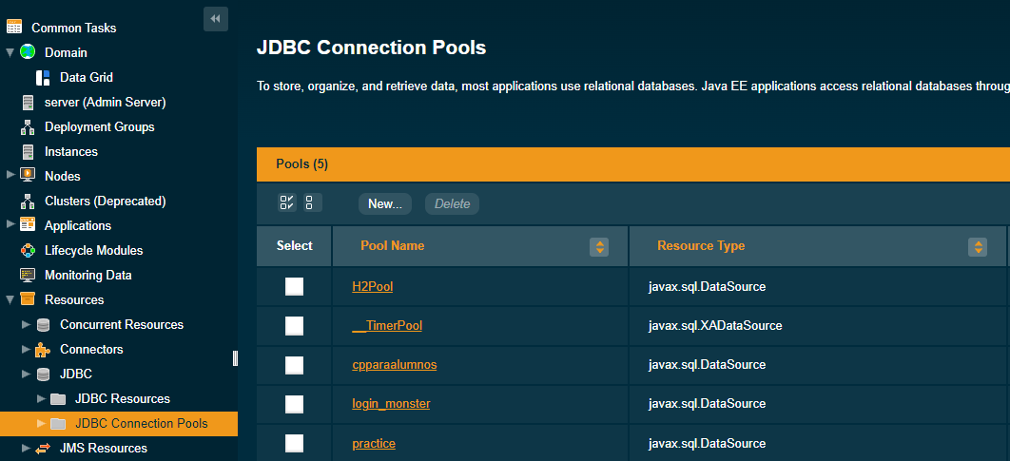
Figura 67. Tabla de Pool de conexiones

A continuación, se crea la fuente de recursos para esto, dar clic en “JDBC Resources” y se muestra una tabla, por último, clic en New.

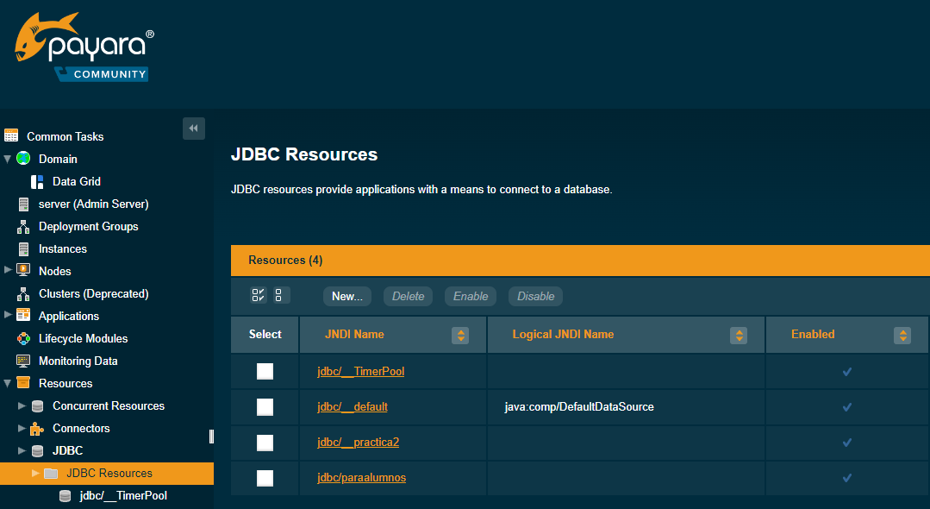
Figura 68. Tabla de JDBC Resources
Se ingresan los campos como se muestra en la figura, en donde “jdbc/login_monster” será el “JDNI Name” y clic en OK.

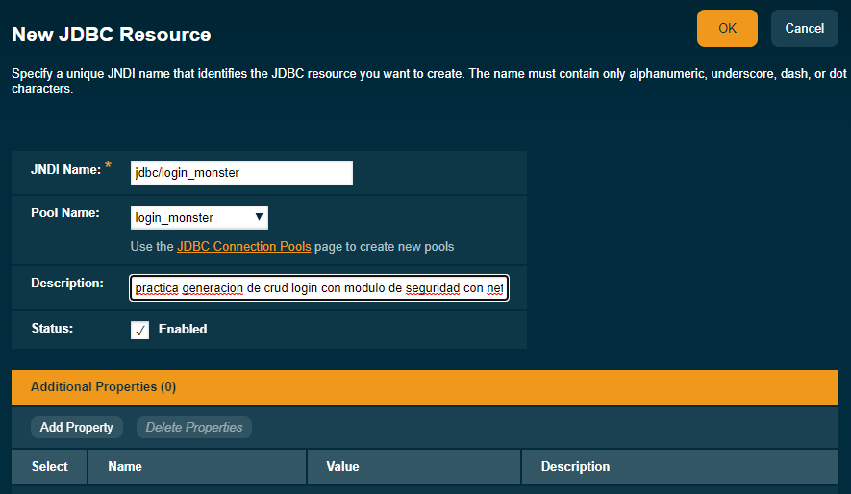
Figura 69. Configuración del JDBC Resource

Para verificar que se creó de forma exitosa, se debe mostrar el “JDNI Name” creado en la tabla de “JDBC Resources”.

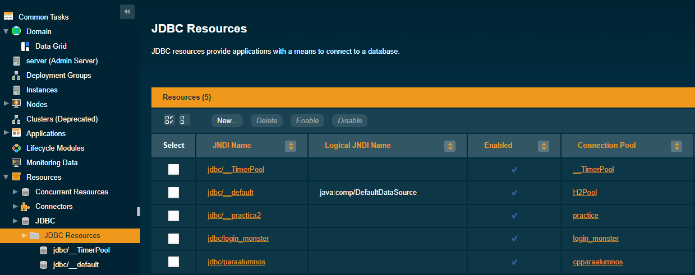
Figura 70. Tabla de JDBC Resources

CREACIÓN DEL PROYECTO

Para crear el proyecto, dirigirse en Apache NetBeans, clic en File y “New Project…”.
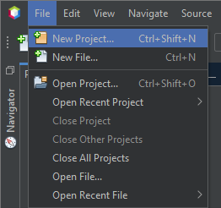
Figura 71. Creación del proyecto
En la siguiente ventana, seleccionar la categoría Java Web, Web Application y clic en Next.
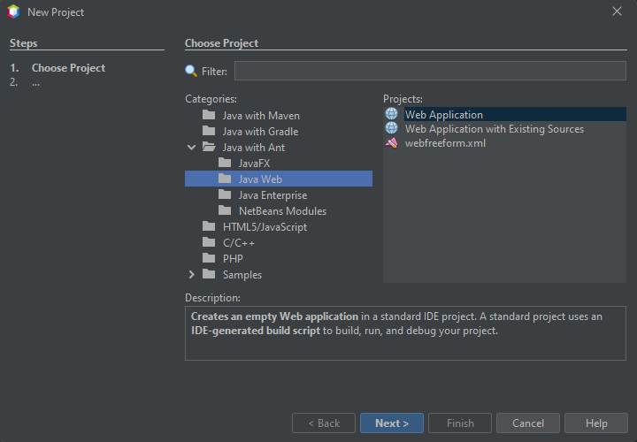
Figura 72. Selección de la plantilla del proyecto
Se ingresa el nombre del proyecto, su ubicación y clic en Next.
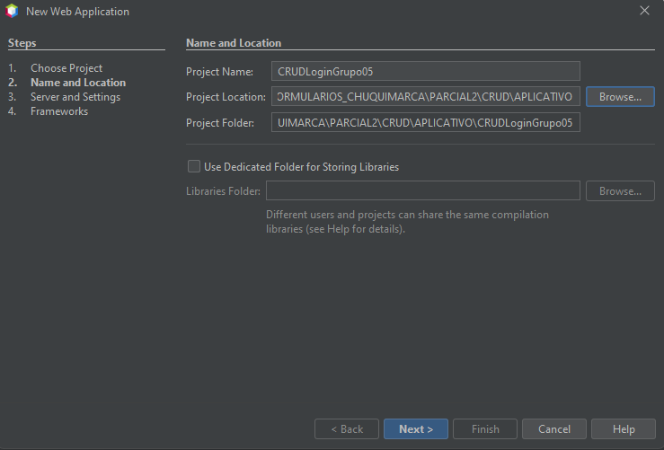
Figura 73. Nombre y ubicación para el proyecto
Se seleccionar el servidor Payara Server con la version de Java EE en Jakarta EE 8 Web y clic en Next.
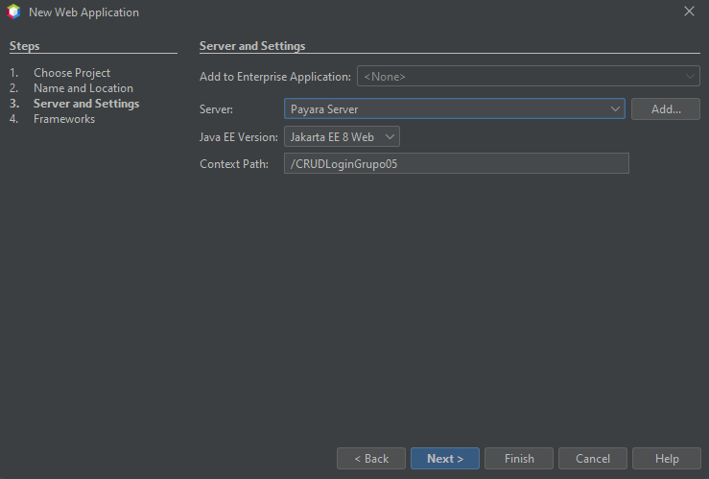
Figura 74. Selección del servidor de Payara
Para la vista se selecciona el Framework JavaServer Faces en la version 2.3 y clic en Finish.
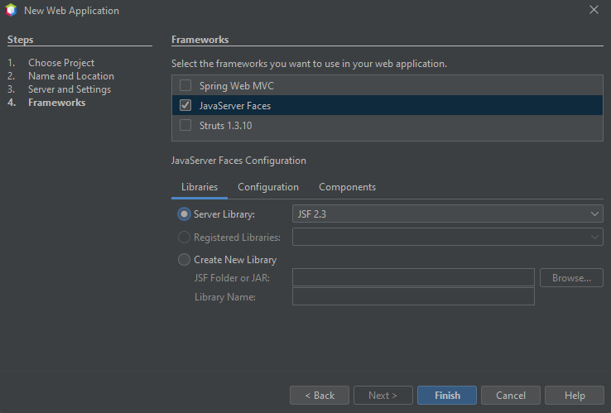
Figura 75. Selección de Framework JavaServer Faces

En el panel de Projects se muestra la estructura y todos los archivos generados para el proyecto.
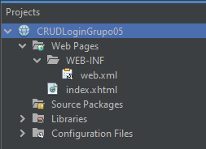
Figura 76. Estructura inicial del proyecto

ARQUITECTURA MVC PARA EL PROYECTO
Se crean los paquetes para la modelo vista controlador dando clic derecho en “Source Packages”, luego clic en New y “Java Package…”.
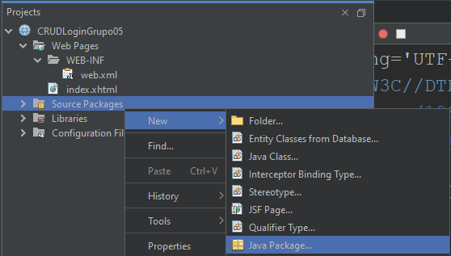
Figura 77. Creación de paquetes en java
Se ingresa el nombre del paquete para el modelo con el dominio “ec.edu.monster.modelo” y clic en Finish.
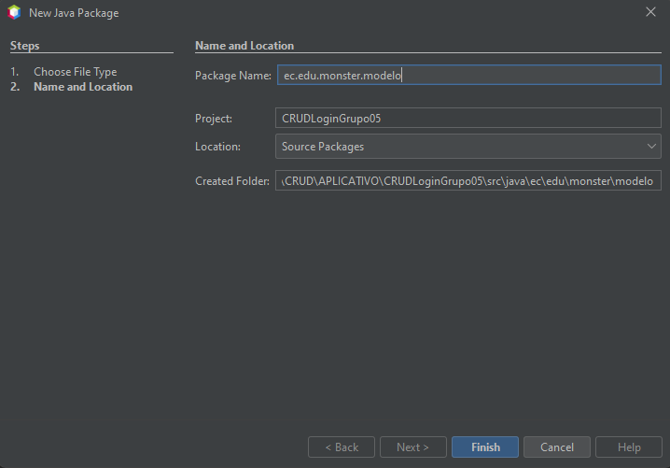
Figura 78. Nombre del paquete modelo
Para el controlador se repite el mismo proceso, cambiando el nombre por “ec.edu.monster.controller”, clic en Finish.
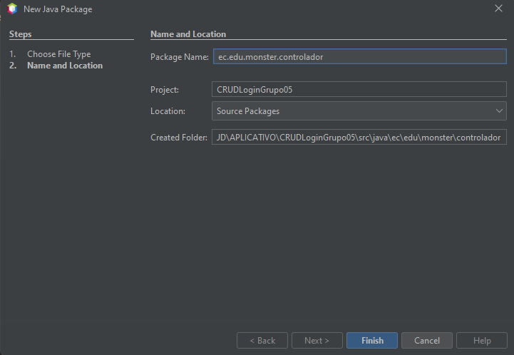
Figura 79. Nombre del paquete controlador
Para la vista, la carpeta ya está creada y es Web Pages. A continuación, se muestra la estructura del aplicativo con la arquitectura MVC.
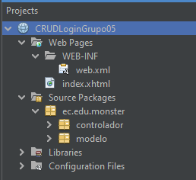
Figura 80. Arquitectura MVC para el proyecto

GENERACIÓN Y CODIFICACIÓN DEL PROYECTO
Como primer paso para generar el CRUD con Apache NetBeans, se deben generar las Clases Entidades desde la base de datos “crud_login_monster”. En Apache NetBeans dar clic en File y New File.
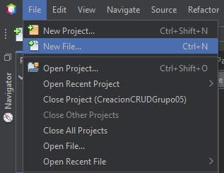
Figura 81. Creación de un nuevo archivo
Seleccionar la categoría Persistence, Entity Classes from Database y clic en Next.
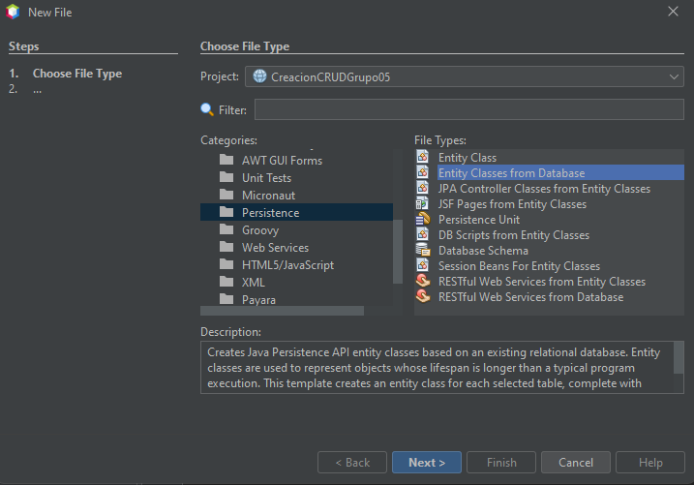
Figura 82. Selección de Entity Classes from Database
A continuación, seleccionar el “JDNI Resource jdbc/login_monster” que se creó.
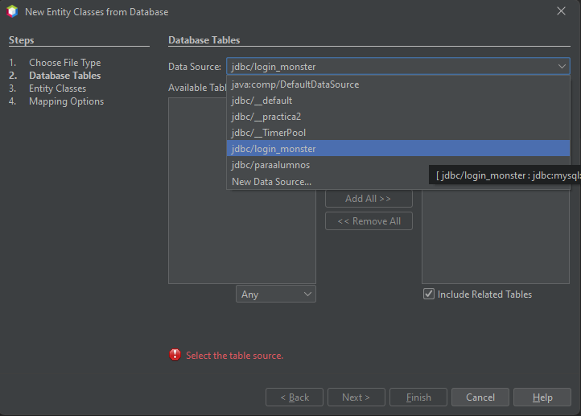
Figura 83. Selección del JDNI desde Apache NetBeans
En la siguiente ventana, se ingresan los campos como se muestra en la figura y se comprueba la conexión a la base de datos dando clic en “Test Connection”, por último, clic en Next.
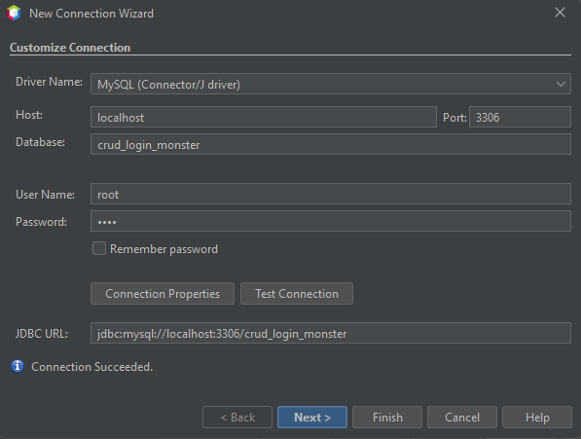
Figura 84. Configuración para la conexión a la base de datos
En la ventana que se muestra a continuación, clic en Next.
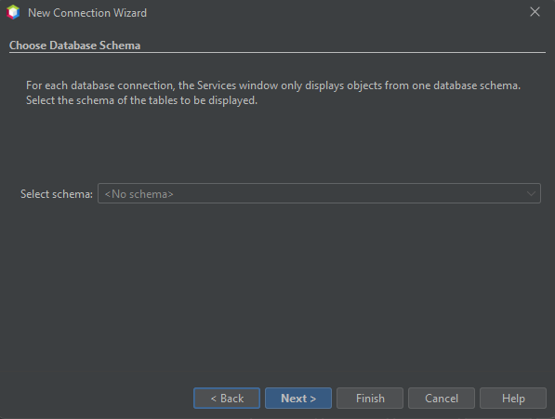
Figura 85. Selección del esquema de base de datos
Se verifica que el “Input connection name” tenga el nombre de la base de datos “crud_login_monster” y clic en Finish.
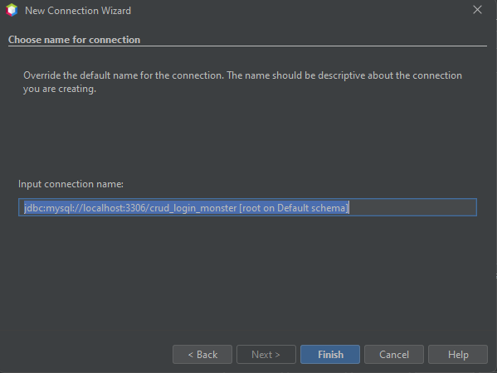
Figura 86. Nombre de la conexión a la base de datos
Una vez realizado con éxito el proceso anterior, se muestran todas las tablas de la base de datos “crud_login_monster”, dar clic en “Add All” para seleccionar todas las tablas.
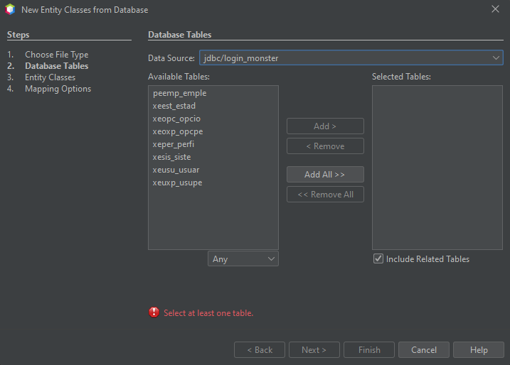
Figura 87. Carga de tablas desde la base de datos en MySQL
Una vez que aparezcan todas las tablas en el recuadro de la derecha, dar clic en Next.
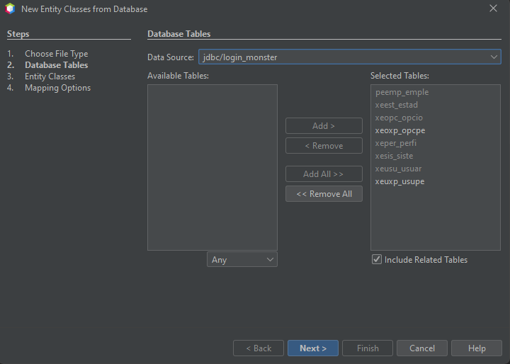
Figura 88. Selección de las tablas de la base de datos
En la siguiente ventana, se ingresan los campos como se muestra en la figura y clic en Next.
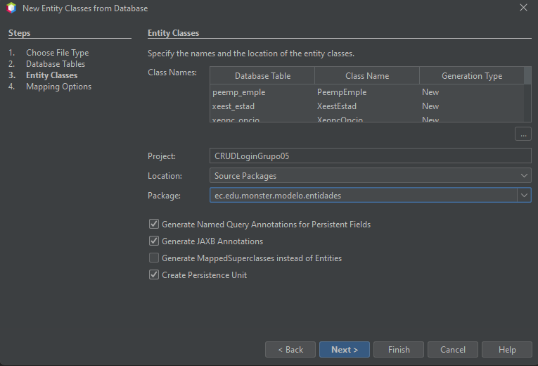
Figura 89. Configuración para las entidades de la base de datos
Se mantienen los campos como se muestran en la figura y clic en Finish.
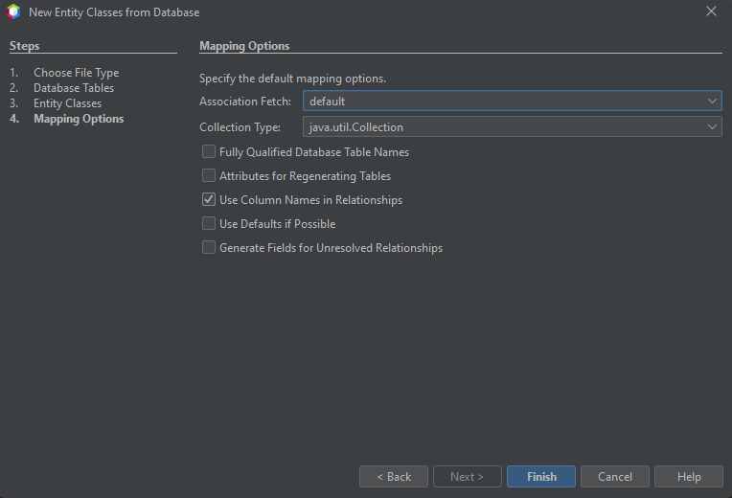
Figura 90. Selección del tipo de colección y relaciones para la base de datos
A continuación, dirigirse al panel de Projects y se puede verificar que se crearon todas las entidades para las tablas de la base de datos “crud_login_mosnter”.
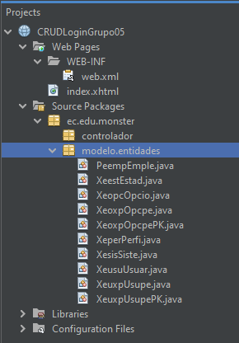
Figura 91. Clases generadas para las entidades
Se ingresa a cualquiera de estas clases y se muestra el código necesario que se generó con la estructura y consultas de cada tabla.
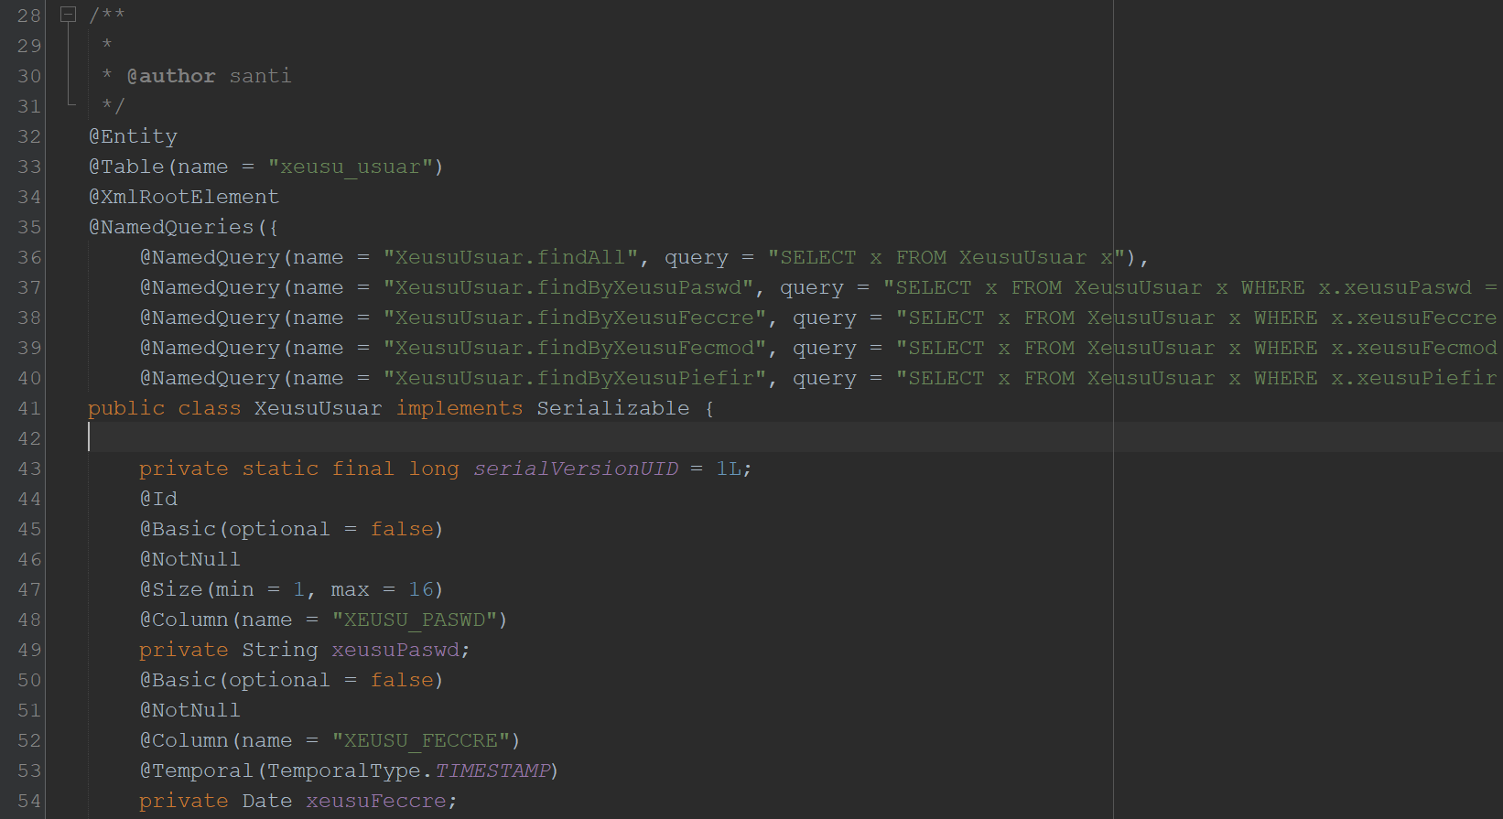
Figura 92. Código de las entidades
Una vez generadas las entidades, se generan los controladores y páginas JSF desde las clases entidades. Para esto, dar clic en File y New File.
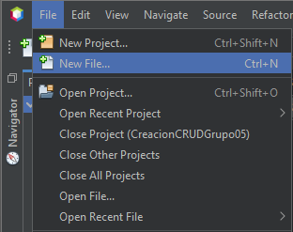
Figura 93. Creación de un nuevo archivo
En la siguiente venta, se selecciona la categoría “JavaServer” Faces, “JSF Pages from Entity Classes” y clic en Next.
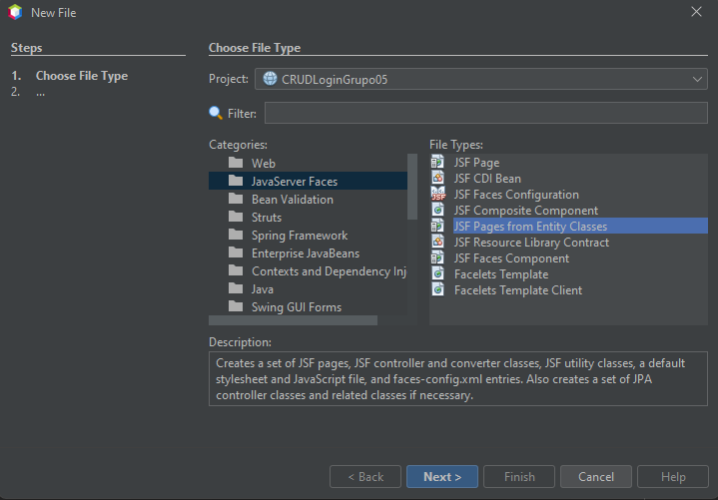
Figura 94. JSF Pages desde clases entidades
En el recuadro izquierdo de la siguiente ventana, se muestran todas las entidades que se generaron, dar clic en “Add All”.
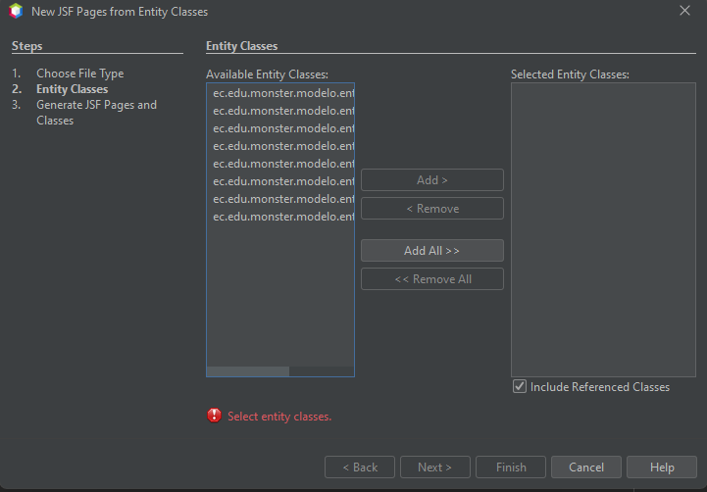
Figura 95. Listado de entidades
Una vez seleccionadas todas las entidades, estas aparecen en el recuadro de la derecha, luego dar clic en Next.
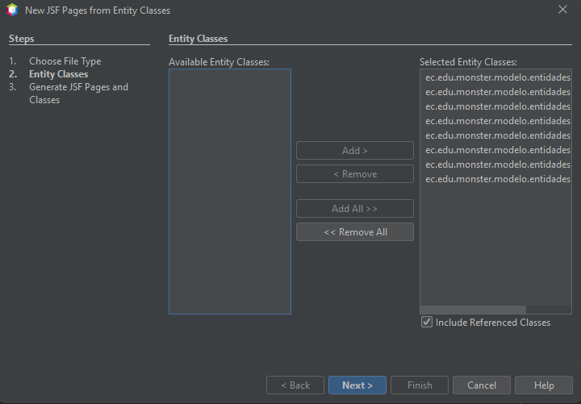
Figura 96. Selección de las entidades
En la siguiente ventana, se ingresan los campos como se muestra en la figura y clic en Finish.
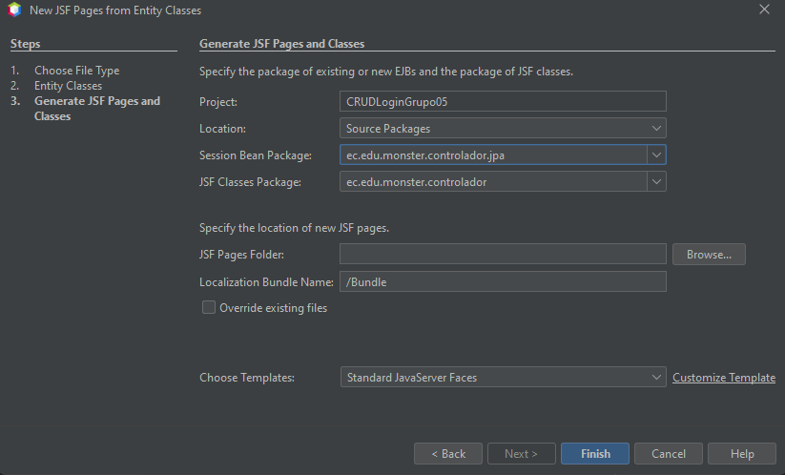
Figura 97. Configuración para los controladores y JSF
En el paquete jpa, se generan los Session Beans con el patrón de diseño Facade.
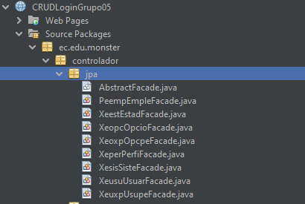
Figura 98. Clases generadas para el controlador y vista
Se abre la clase AbstractFacade y se puede evidenciar todos los métodos creados para manejar la persistencia de los datos.
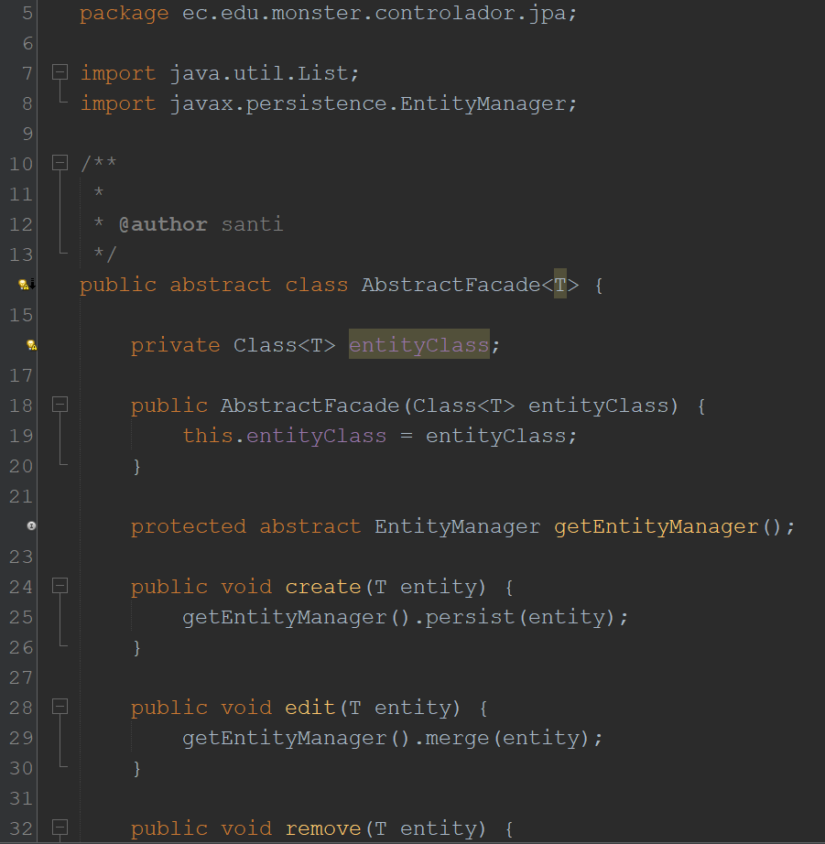
Figura 99. Código de la clase AbstractFacade
En el paquete controlador, se generan los Manage Beans, estos serán los encargados de guardar y recuperar la información de las páginas JSF.
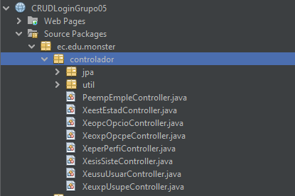
Figura 100. Clases Manage Bean generadas
Al ingresar a cualquiera de estas clases, se evidencia las operaciones para conectar la vista con el modelo.
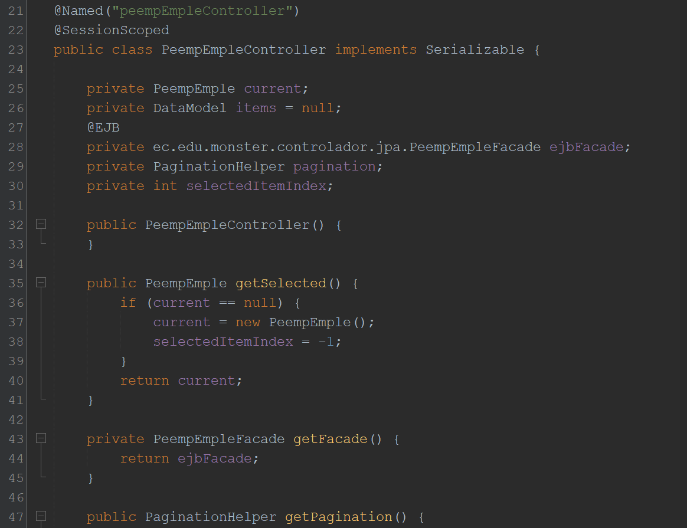
Figura 101. Código de un Manage Bean
A continuación, dar clic en Web Pages para verificar que se crearon las vistas JSF. Para cada entidad o tabla de la base de datos, se generaron varios JSF con el diseño para las operaciones CRUD.
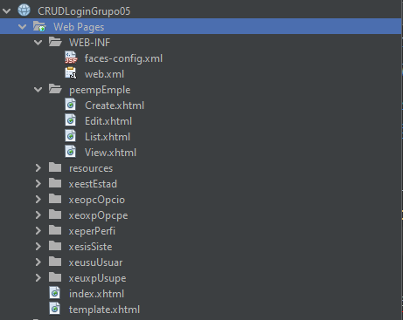
Figura 102. Archivos JSF generadas
Abrir el archivo index.xhtml y se puede evidenciar una lista de enlaces para gestionar cada tabla de la base de datos.
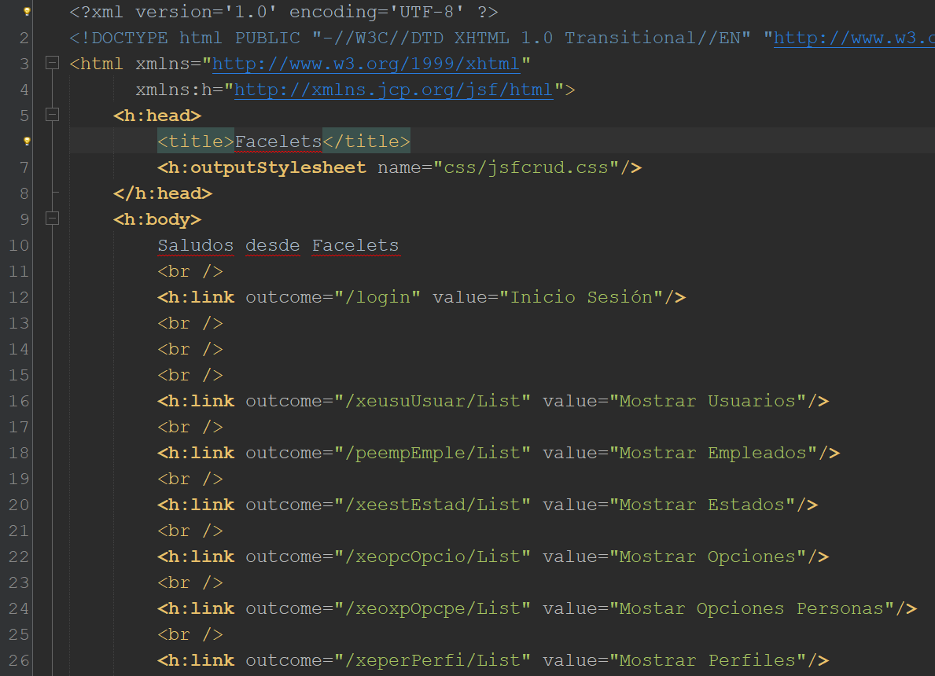
Figura 103. Código del archivo index
Para verificar que todo el proceso realizado hasta ahora fue un éxito, se ejecuta el proyecto dando clic derecho en el nombre del proyecto y clic en Run.
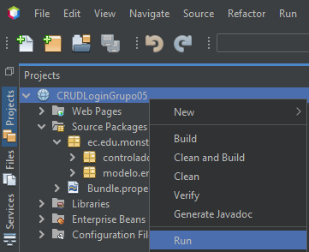
Figura 104. Ejecución del proyecto
Se inicia el servidor Payara y se muestra la página principal con los enlaces para gestionar cada tabla de la base de datos.
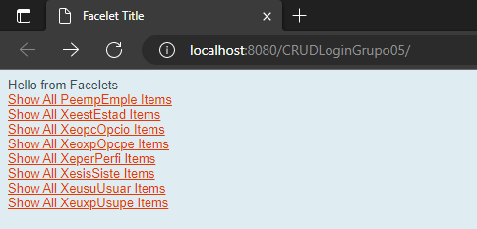
Figura 105. Enlaces en el archivo index
Ingresar a cualquiera de los enlaces de las tablas y se muestra una pestaña con la información de la tabla y sus operaciones.
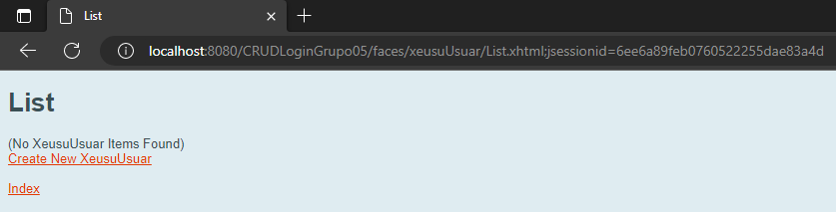
Figura 106. Vista de lista de Usuarios
La base de datos al estar vacía no mostrara información de sus registros, para esto se puede ingresar al enlace “Create New XeusuUsuar” para ingresar el primer registro.
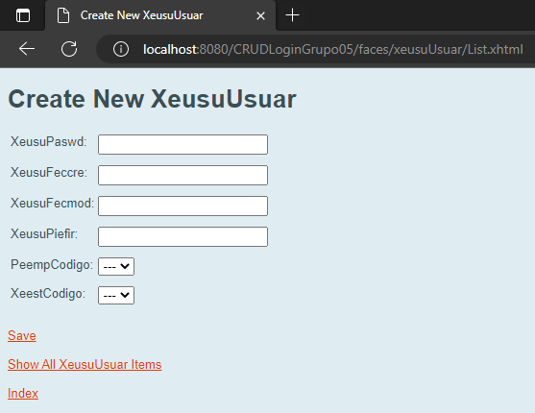
Figura 107. Registro de nuevo usuario

CREACIÓN DE LOGIN
Para crear el Login, se crearán nuevos archivos jsf y beans, además de reutilizar los que se generaron anteriormente. Para esto dar clic en File y New File, seleccionar la categoría JavaServerFaces, “Facelets Template Client” y clic en Next.
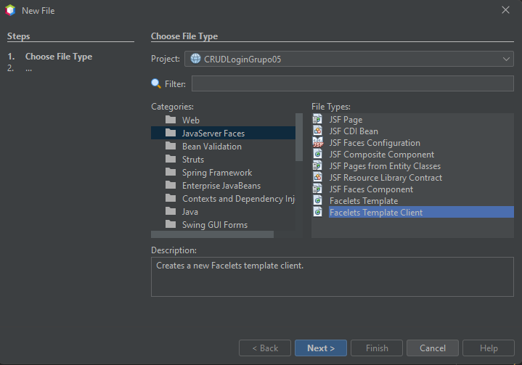
Figura 108. Creación de archivo JSF
Se ingresan los campos como se muestra en la figura y clic en Finish.
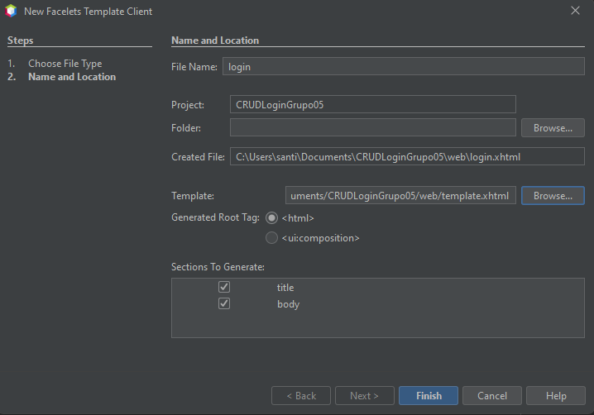
Figura 109. Propiedades para el archivo JSF
Para la página de Login, se crea los campos para email, la contraseña, un botón para Iniciar Sesión y otro para registrarse.
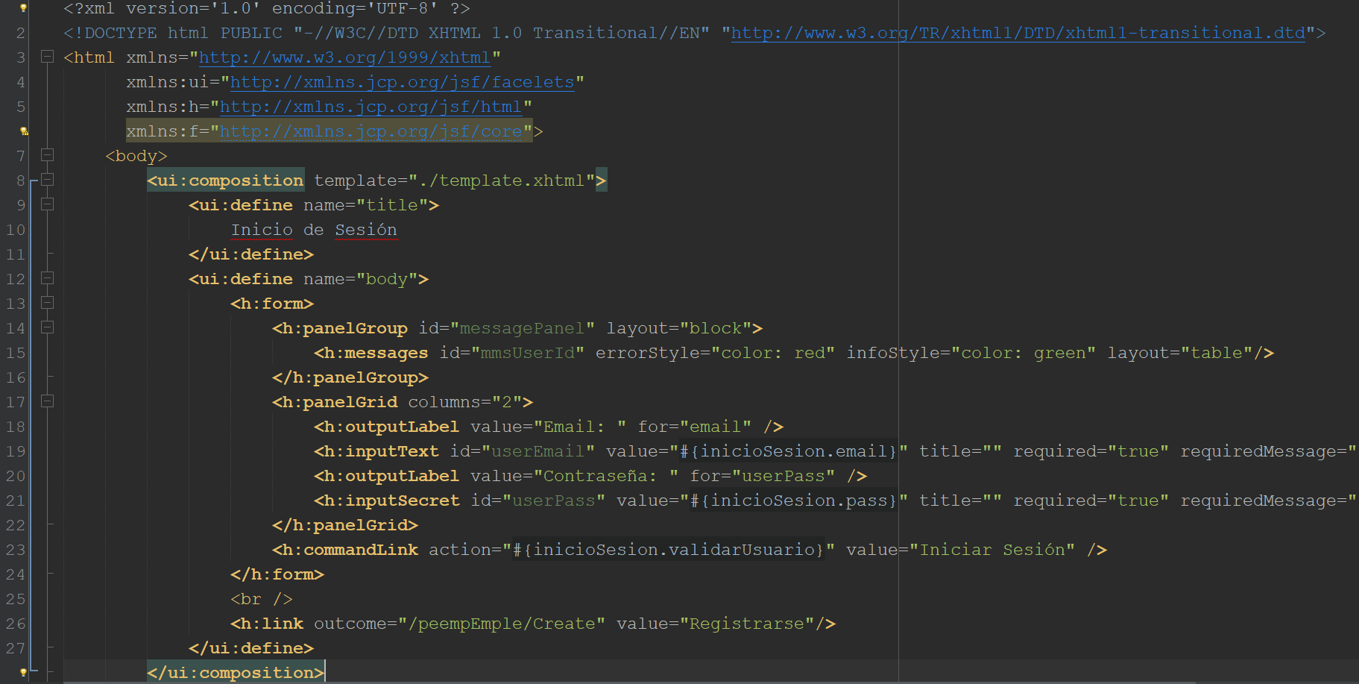
Figura 110. Codificación para el archivo de Login
Para la página de registro de nuevos usuarios, se reutilizará la página de creación de nuevos empleados, se modifica con la codificación como se muestra en la siguiente figura.
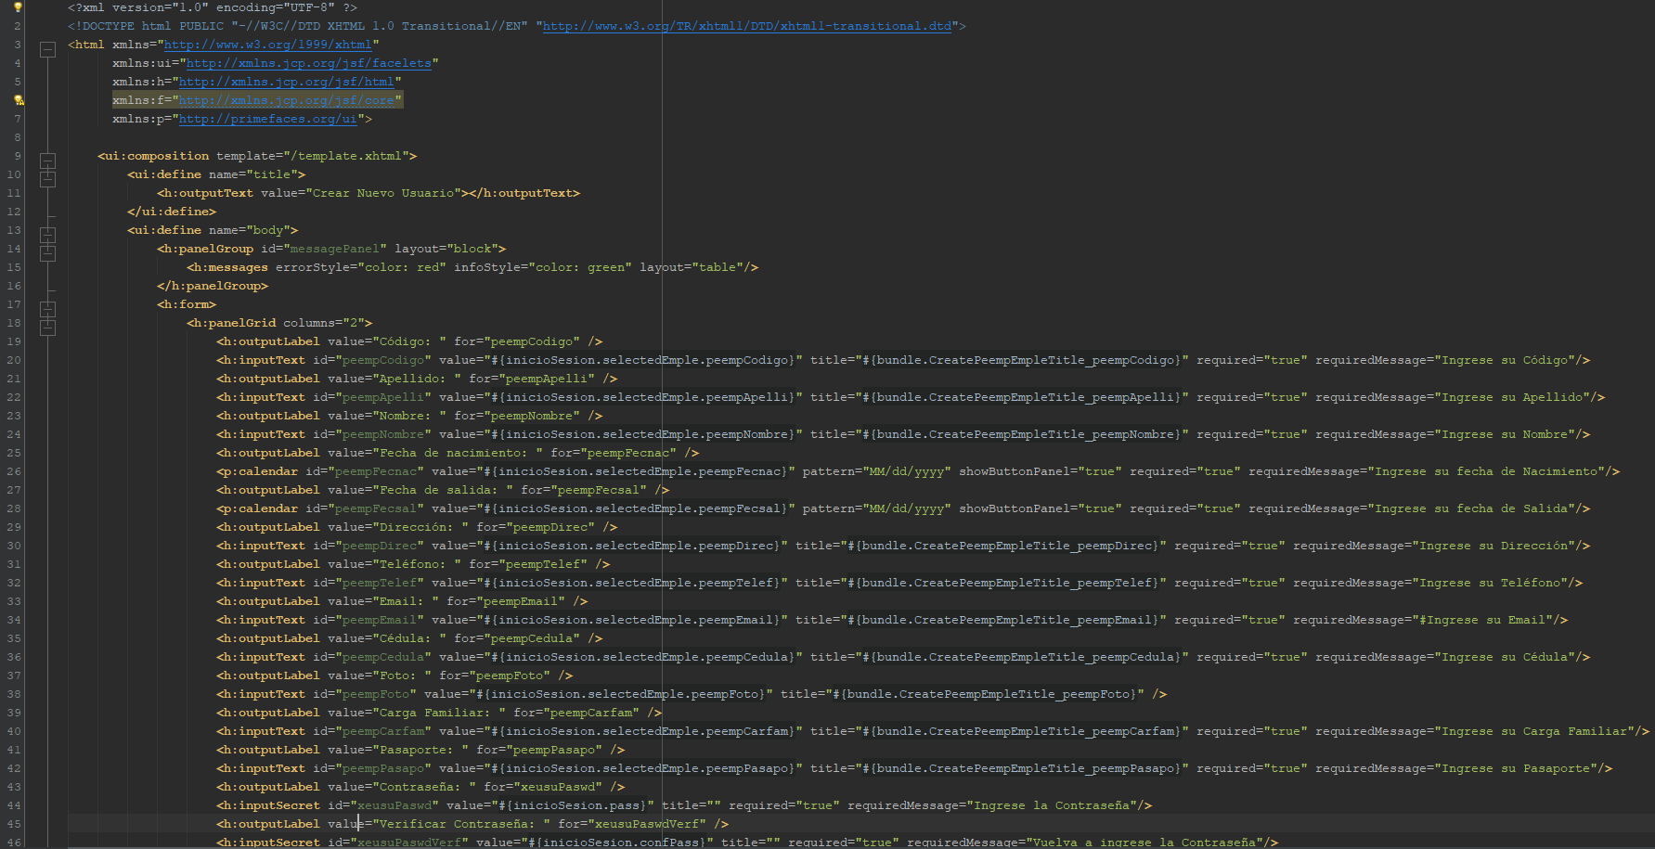
Figura 111. Codificación de la pagina de registro
Debido a que JSF no incluye una etiqueta para el calendario y se necesitan registrar fechas de nacimiento, se debe incluir la librería PrimeFaces al proyecto. Para esto dar clic derecho en Libraries y clic en “Add Library…”.
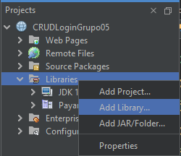
Figura 112. Agregar la librería PrimeFaces
En la siguiente ventana seleccionar la librería “PrimeFaces 5.0” y clic en Add Library.
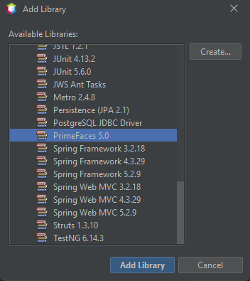
Figura 113. Selección de la libreria PrimeFaces
Para usar las etiquetas de la librería PrimeFaces se debe agregar el namespace xmlns:p="http://primefaces.org/ui".
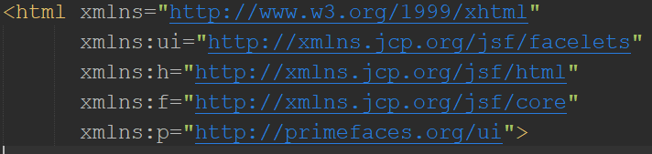
Figura 114. Espacio de nombre para PrimeFaces
Como en el diseño de la base de datos “crud_login_monster”, la tabla de usuarios depende de la tabla de estados, se deben ingresar un estado en la página “/xeestEstad/List.xhtml”.
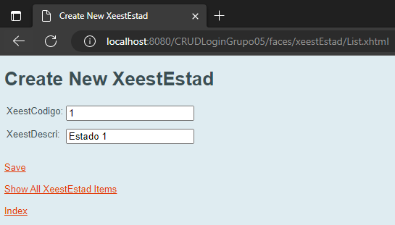
Figura 115. Ingreso de estados
Una vez que el usuario ingrese al sistema desde el Login, se debe mostrar una página de bienvenida. Para esto se crea una página JSF llamada usuario dando clic en New File, “JavaServer Faces”, “Facelets Template Client” y clic en Next.
Figura 116. Creación del archivo JSF
En la siguiente ventana, se ingresan los campos como se muestra en la figura, y clic en Finish.
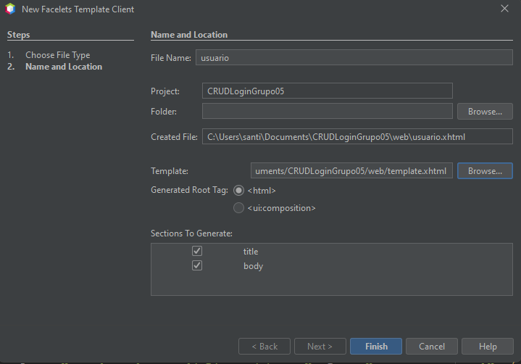
Figura 117. Configuración para el archivo
Para la página de bienvenida del usuario, se define un mensaje de bienvenida con el email de la cuenta y un enlace para salir del sistema.
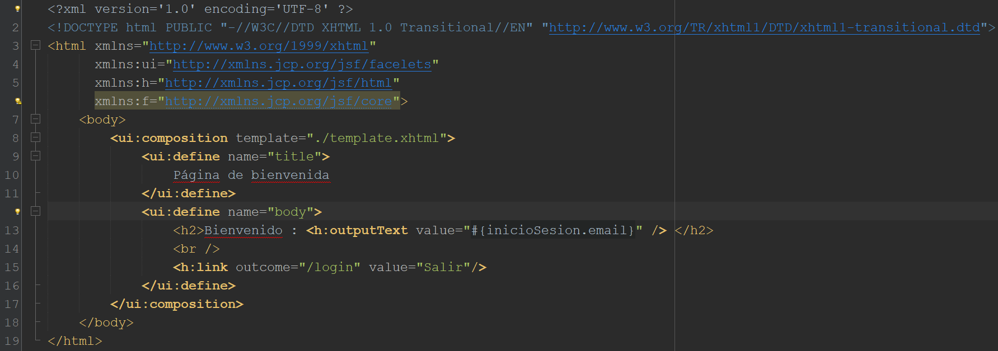
Figura 118. Codificación de la página de bienvenida

CIFRADO DE CONTRASEÑAS
En el paquete util, dar clic derecho y seleccionar New y clic en “Java Class…”.
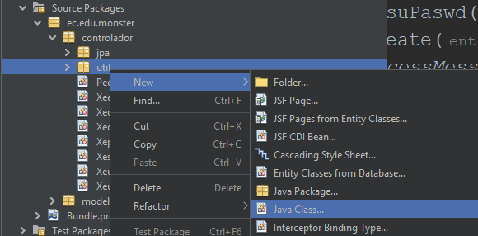
Figura 119
Se verifica que los campos tengan la misma información como se muestra en la figura y clic en Finish.
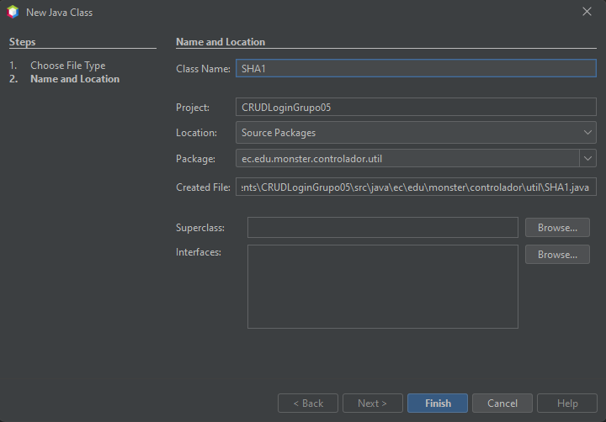
Figura 120. Creación de la clase para SHA
Para la encriptación, se hará uso del algoritmo SHA1, en la siguiente figura se muestra la codificación para esta función.
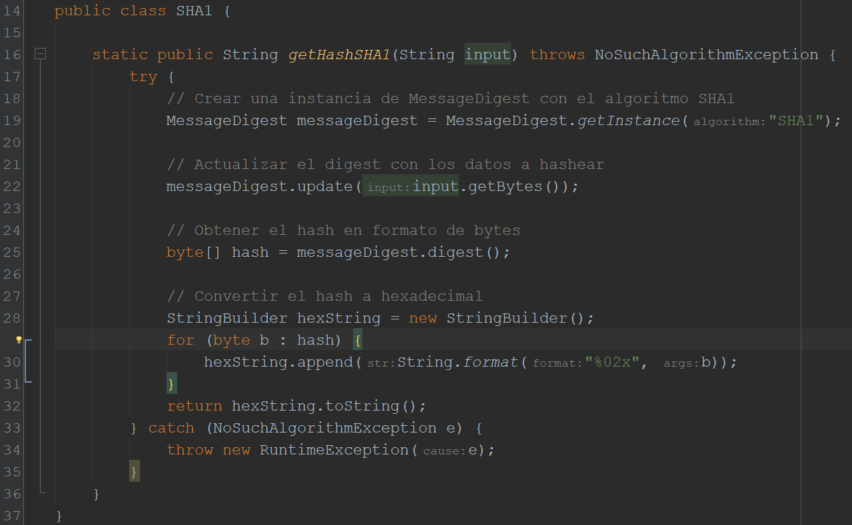
Figura 121. Codificación de la clase SHA
Debido a que SHA1 devuelve siempre 40 caracteres, se debe cambiar el tamaño del campo password de la tabla usuarios en MySQL. Para esto dirigirse a phpMyAdmind dando clic en el botón Admin de MySQL en la ventana de XAMPP.
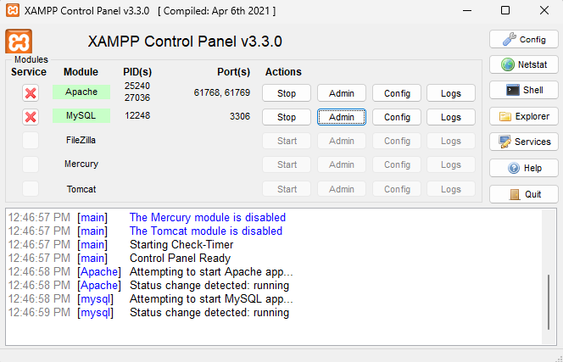
Figura 122. Ingreso a phpMyAdmin
Abrir la base de datos “crud_login_mosnter”, dar clic en Structure de la tabla “xeusu_usuar”.
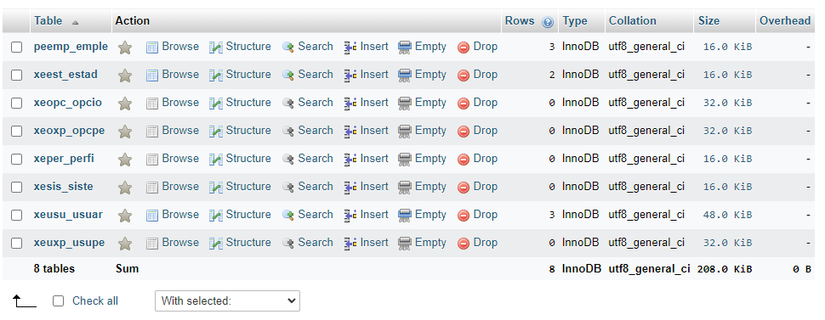
Figura 123. Listado de bases de datos
En el campo “XEUSU_PASWD” dar clic en Change.
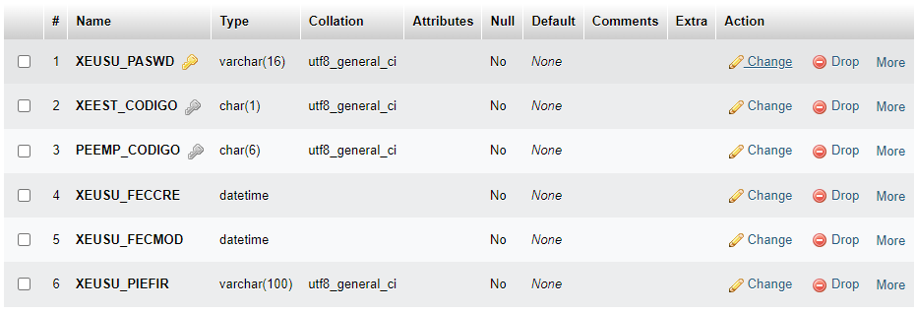
Figura 124. Cambio de la columna password
Se define el “Length/Values” con un valor de 40 y clic en Save.
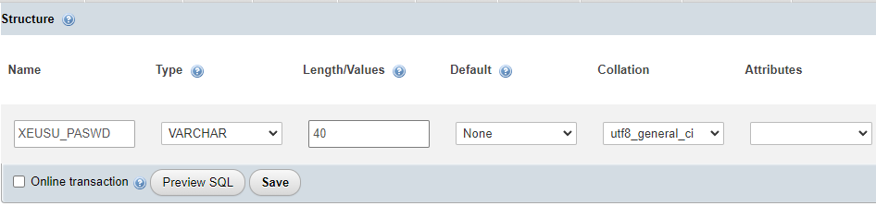
Figura 125. Nuevo valor para el campo pasword
En la entidad “XeusuUsuar” se debe cambiar el valor max de la notación @Zise con el valor de 40.
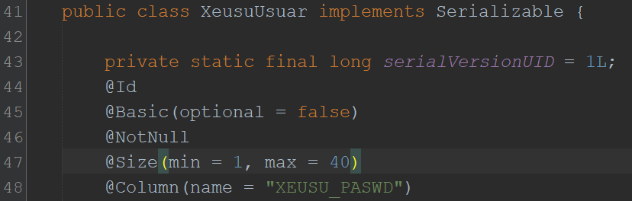
Figura 126. Cambio en la entidad Usuarios

Para gestionar el inicio de sesión, se debe crear un nuevo Manage Bean. En el paquete controlador, dar clic derecho, New y clic en “JSF CDI Bean…”.
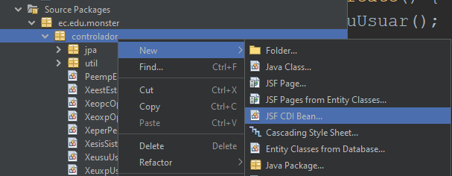
Figura 127. Manage Bean para el inicio de sesión
Se define el nombre del Manage Bean como InicioSesion y clic en Finish.
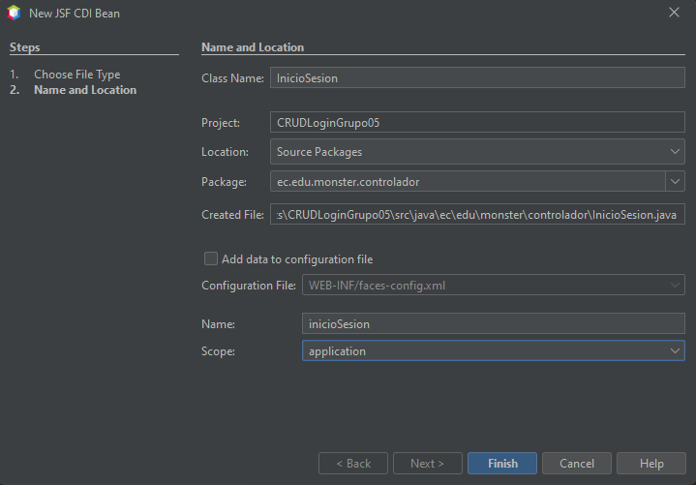
Figura 128. Configuración del archivo
A continuación, se muestra la codificación del Manage Bean que gestionara el inicio de sesión de los usuarios en la página de Login.
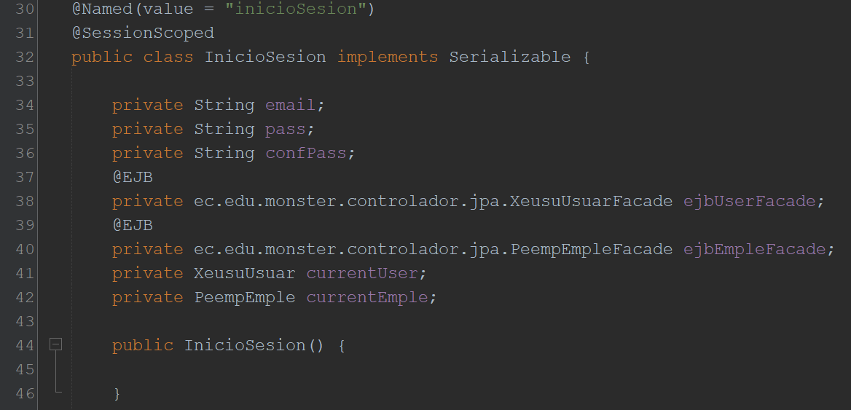
Figura 129. Codificación del archivo Manage Bean

EJECUCIÓN DEL PROYECTO
Para ejecutar el proyecto, dar clic derecho en el proyecto y clic en Run.
Figura 130. Ejecución del proyecto
A continuación, se abre una pestaña en el navegador con la página de inicio del proyecto, dar clic en Inicio Sesión.
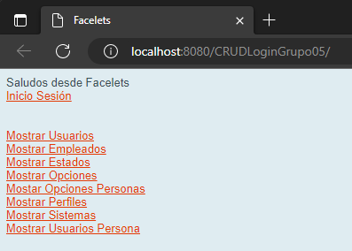
Figura 131. Página inicial
En la siguiente página se muestra el Login, al no tener ningún usuario registrado, dar clic en Registrarse para crear una nueva cuenta.
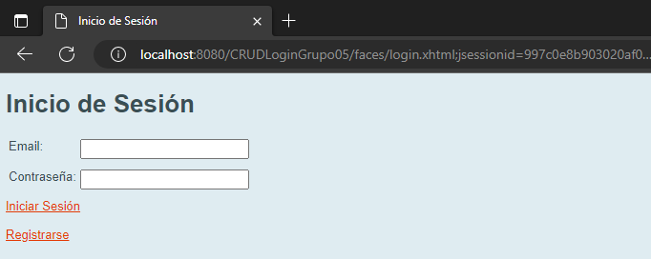
Figura 132. Página de inicio de sesión
En la página de registro, ingresar la información como se muestra en la figura y clic en Guardar.
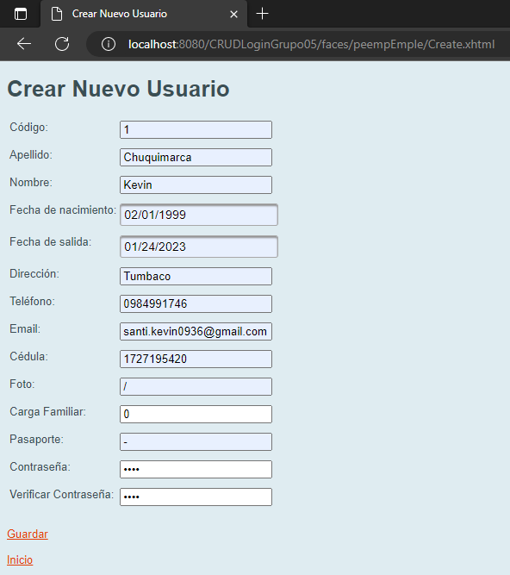
Figura 133. Página de registro
Una vez creada la cuenta, se muestra la página de usuario con la cuenta de email que se creó.
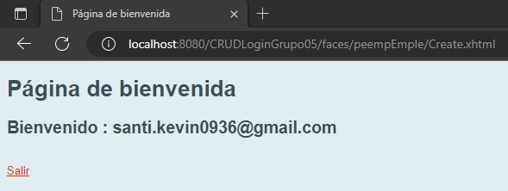
Figura 134. Página de bienvenida
Para volver a iniciar sesión se debe ingresar el email, la contraseña registrada y dar clic en Iniciar Sesión, en caso de que los datos no sean correctos, se muestra un mensaje de error.
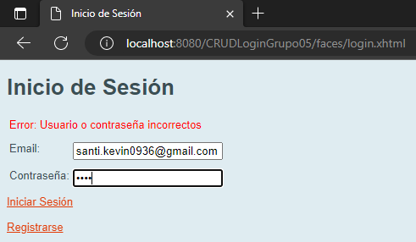
Figura 135. Ingreso de email y contraseña
Al ingresar los datos correctamente se puede ingresar a la página de bienvenida del usuario.
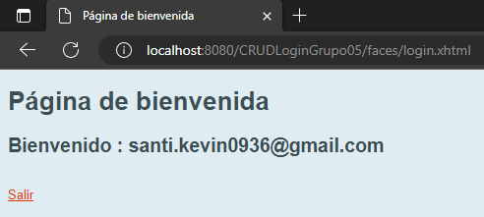
Figura 136. Página de bienvenida para el usuario

PARTE PRÁCTICA 2: LOGIN CON MVC – SIGH_GR02
En esta segunda parte práctica se implementa el inicio de sesión del proyecto LOGIN_conMVC_JAVA_GR02 a partir del módulo de Seguridad del esquema SIGH_GR02. La aplicación se desarrolla con arquitectura MVC sobre Jakarta EE, usando Apache NetBeans, MySQL, JDBC, el servidor de aplicaciones Payara y una vista construida con JSP, CSS y JavaScript. El login permite ingresar con la cédula, el correo electrónico o el pasaporte registrado en la tabla PEPER_PERSO y la contraseña almacenada en la tabla XEUSU_USUAR.

IMPLEMENTACIÓN DE LA BASE DE DATOS SIGH_GR02
El módulo de Seguridad se genera a partir del modelo creado en Power Designer (SIGH_GR02_clases.oom) y del DDL SIGH_GR02_MySQL_DDL para el DBMS MySQL. El DDL se importa en MySQL Workbench y al finalizar se obtiene la base de datos sigh_gr02 con todas las tablas del subsistema de Seguridad: PEPER_PERSO, XEUSU_USUAR, XEEST_ESTAD, XEPER_PERFI, XEUXP_USUPE, XEOPC_OPCIO, XEOXP_OPCPE, XESIS_SISTE, PEGEN_GENERO y PEESC_ESTCIV.
Sobre esa base se ejecuta el script 02_seguridad_datos_prueba.sql, incluido en la carpeta database del proyecto, el cual carga los catálogos, las personas y los usuarios de prueba necesarios para probar el inicio de sesión.
Los usuarios de prueba disponibles son:
- Identificación 0102030405 (cédula) y contraseña Admin123, con el perfil ADMIN y estado ACTIVO.
- Identificación maria.perez@example.com (correo) y contraseña User1234, con el perfil USUARIO y estado ACTIVO.
- Identificación AB1234567 (pasaporte) y contraseña Bloqueado1, con el perfil USUARIO y estado BLOQUEADO.
La consulta principal del login se define en la clase UsuarioDAO y busca al usuario por cédula, correo o pasaporte de la persona asociada, devolviendo además el estado del usuario y si está activo o no:
FROM XEUSU_USUAR u
INNER JOIN PEPER_PERSO p ON p.PEPER_CODIGO = u.PEPER_CODIGO
LEFT JOIN XEEST_ESTAD e ON e.XEEST_CODIGO = u.XEEST_CODIGO
WHERE (p.PEPER_CEDULA = ? OR p.PEPER_EMAIL = ? OR p.PEPER_PASAPO = ?)
AND u.XEUSU_PASWD = ?
LIMIT 1;

CREACIÓN DEL PROYECTO LOGIN_conMVC_JAVA_GR02
El proyecto se crea en Apache NetBeans como aplicación web Maven, con el nombre LOGIN_conMVC_JAVA_GR02, el servidor Payara (Jakarta EE 10) y Java 11. El proyecto queda empaquetado como WAR en la carpeta target del proyecto.
Agregamos la dependencia del conector MySQL al pom.xml:
com.mysql:mysql-connector-j:9.7.0
Agregamos también el archivo de configuración de conexión db.properties, con la cadena de conexión MySQL y las credenciales del servidor local.
db.url=jdbc:mysql://localhost:3306/sigh_gr02?useUnicode=true&characterEncoding=UTF-8&useSSL=false&allowPublicKeyRetrieval=true&serverTimezone=America/Guayaquil
db.user=root
db.password=root
db.driver=com.mysql.cj.jdbc.Driver

ARQUITECTURA MVC DEL PROYECTO
La vista se implementa con las páginas JSP del proyecto (index.jsp y bienvenida.jsp) y con los archivos style_JCH.css, login.js y los recursos de imagen en la carpeta resource.
El modelo se organiza en los paquetes Java ec.edu.chango.modelo con las clases Usuario, Persona, Perfil y UsuarioDAO, y ec.edu.chango.util con la clase ConexionBD que abre y cierra la conexión JDBC.
El controlador se ubica en el paquete ec.edu.chango.controlador con el servlet LoginController, el servlet LogoutController y el filtro FiltroAutenticacion. El servlet agrega la anotación @WebServlet y el filtro la anotación @WebFilter.

CAPA VISTA
La página index.jsp contiene el formulario de inicio de sesión con los campos de identificación y contraseña. El formulario envía los datos al servlet LoginController, el cual devuelve el login con un mensaje de error si no coincide con un usuario activo de la base de datos. La página bienvenida.jsp se muestra una vez autenticado el usuario y presenta los datos de la persona, su estado y los perfiles asignados en la tabla XEUXP_USUPE. La sesión se cierra desde el servlet LogoutController que invalida la sesión activa.
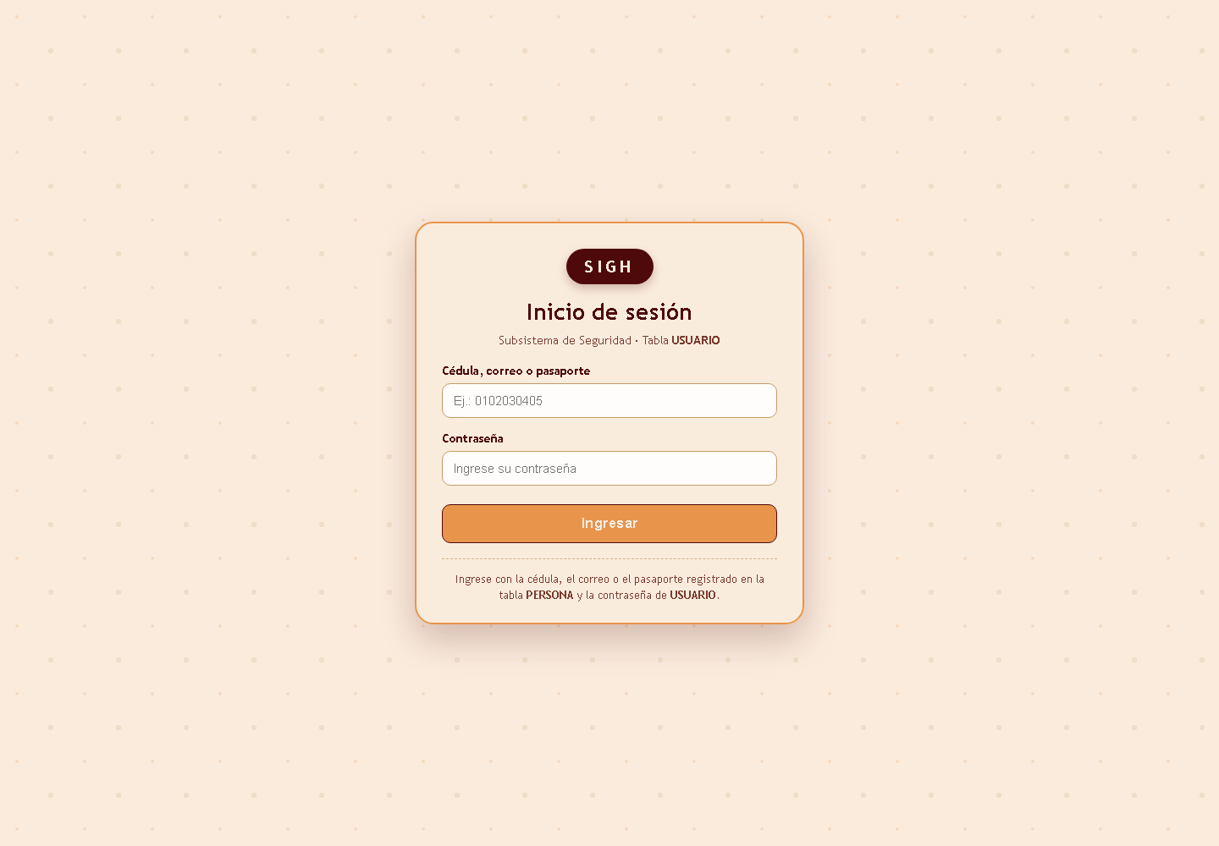
Figura 137. Página de login del proyecto
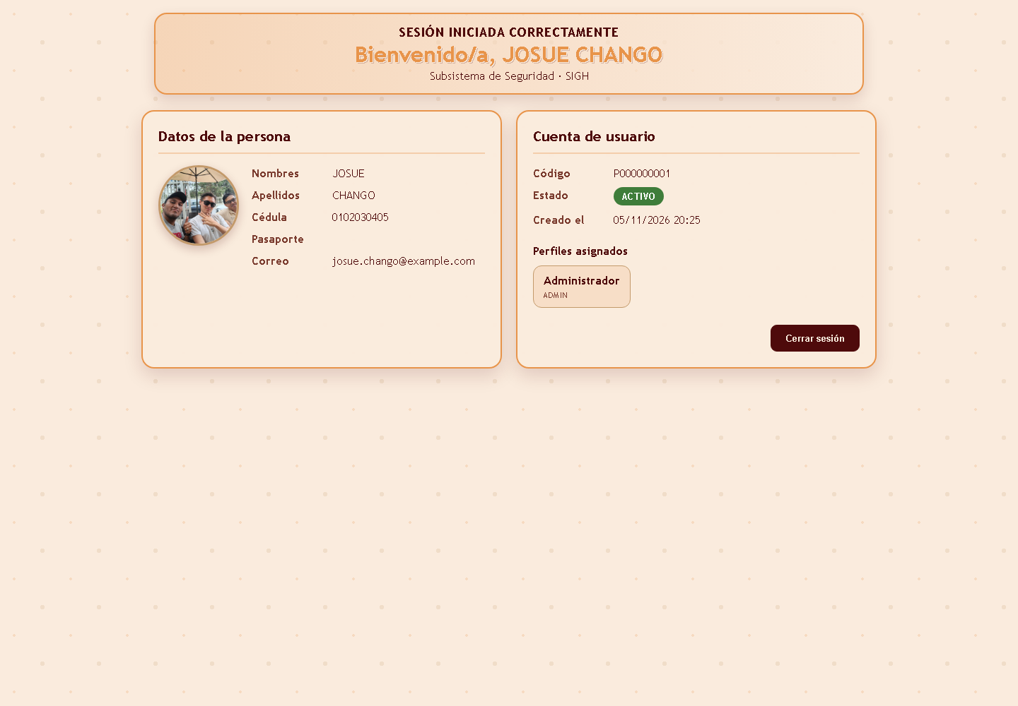
Figura 138. Panel de bienvenida del administrador
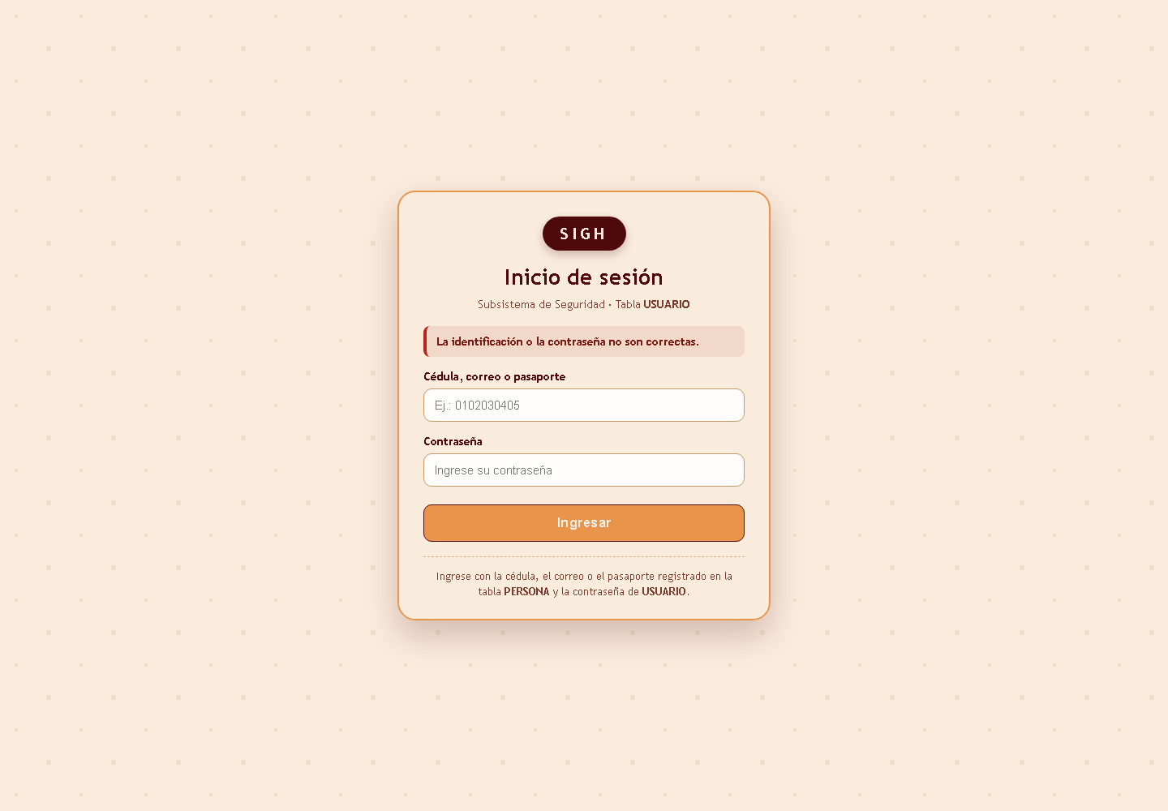
Figura 139. Mensaje de error con credenciales invalidas
Las figuras anexadas muestran el formulario de login, la página de bienvenida del administrador y el mensaje que devuelve la aplicación al ingresar una contraseña incorrecta.

CAPA CONTROLADOR
El servlet LoginController recibe los datos del formulario, llama al método autenticar del UsuarioDAO y, si el usuario existe y está activo, invalida la sesión anterior, crea una nueva sesión con el atributo usuario y redirige a la página bienvenida.jsp.
Cuando no existe sesión activa, el filtro FiltroAutenticacion redirige la petición al login, de modo que la página bienvenida.jsp no puede abrirse sin autenticarse.

DESPLIEGUE EN PAYARA
Para ejecutar el proyecto, en Apache NetBeans se abre la ventana Services, se activa el servidor Payara con la opción Start y se despliega la aplicación con Run Project. La aplicación queda publicada en el contexto /LOGIN_conMVC_JAVA_GR02 en la URL http://localhost:8080/LOGIN_conMVC_JAVA_GR02/.
Con el inicio de sesión correcto el usuario accede a la página de bienvenida, donde se muestran los datos de la persona, su estado y los perfiles asignados. Si la identificación o la contraseña no coinciden con un usuario activo de la base de datos, se regresa al login con un mensaje de error.

PRUEBAS DE AUTENTICACIÓN
Con el usuario 0102030405 / Admin123 (perfil ADMIN y estado ACTIVO) el login ingresa de forma correcta a la página de bienvenida del administrador, mostrada en la Figura 138.
Con el usuario maria.perez@example.com / User1234 (perfil USUARIO y estado ACTIVO) el login también ingresa de forma correcta, pero solo con el perfil de usuario.
Con el usuario AB1234567 / Bloqueado1 (perfil USUARIO y estado BLOQUEADO), la aplicación no permite el ingreso y muestra el mensaje de error correspondiente, como se aprecia en la Figura 139.
El servlet LogoutController finaliza la sesión activa y redirige nuevamente al login. El filtro FiltroAutenticacion garantiza que la sesión de un usuario solo sea válida mientras el usuario esté autenticado y que la identificación no esté bloqueada o inactiva en XEUSU_USUAR.
Las contraseñas se almacenan en texto plano porque así lo define el DDL del diagrama (XEUSU_PASWD VARCHAR(16)). Para un sistema real se recomienda migrar a un algoritmo de hash seguro como bcrypt, scrypt o Argon2.

CONCLUSIONES
- La implementación de un Login y una página de registro son fundamentales para garantizar la seguridad y privacidad de los usuarios en una aplicación web. En este caso, se utilizó Apache NetBeans, Power Designer, XAMPP y SHA1 para la encriptación de contraseñas, además se implementaron los métodos necesarios para garantizar la seguridad de la aplicación al iniciar sesión y registrarse.
- El proceso de diseño de una aplicación web utilizando Power Designer y Apache NetBeans es completo y detallado, incluyendo tanto el modelado conceptual, lógico y físico de la base de datos, así como la generación y codificación del proyecto.
- El modelado conceptual se realiza mediante el uso de diagramas ER, que permiten representar de forma gráfica las entidades y relaciones de la aplicación. El modelado lógico y físico se realizan a partir del modelo conceptual y utilizando herramientas como Power Designer y Apache NetBeans.
- El proyecto se desarrolla utilizando la arquitectura MVC, se puede generar código automáticamente a partir de las entidades, controladores y vistas. Se uso una estructura de directorios y paquetes específicos, además de utilizar patrones de diseño como Facade para el manejo de la persistencia de los datos.

RECOMENDACIONES
- Conocer los conceptos básicos y parte práctica en el lenguaje de programación Java, además de las anotaciones, tipos de clases, Beans, unidades de persistencias, etc.
- Se debe utilizar una herramienta de modelado para facilitar la creación y diseño de los modelos conceptual, lógico y físico de la base de datos, también es importante definir el Sistema Gestor de Base de Datos (DBMS) antes de generar el modelo físico.
- Es recomendable utilizar un entorno de desarrollo local como XAMPP para desarrollar y probar aplicaciones web antes de publicarlas en un servidor en vivo, además de utilizar un servidor de aplicaciones Java como Payara Server para aplicaciones Java EE, ya que proporciona características adicionales como escalabilidad y compatibilidad con plataformas en la nube.
- En aplicaciones actuales, no es recomendable usar algoritmos de encriptación que no sean seguros, se debe investigar y elegir el mejor algoritmo para encriptar contraseñas y cifrar información, de esta manera el sistema será más seguro.

REFERENCIAS
Álvarez, C. (30 de 06 de 2021). ¿Que es un Java Bean? Obtenido de arquitecturajava: https://www.arquitecturajava.com/que-es-un-java-bean/
Apache. (2022). Generating a JavaServer Faces 2.x CRUD Application from a Database. Obtenido de Apache NetBeans: https://netbeans.apache.org/kb/docs/web/jsf20-crud.html
García, A. (23 de 02 de 2017). El cifrado SHA-1 ya no es seguro: Google lo ha roto después de 22 años. Obtenido de adslzone: https://www.adslzone.net/2017/02/23/cifrado-sha-1-ya-no-seguro-google-lo-ha-roto-despues-22-anos/
IBM. (20 de 12 de 2022). Java Persistence API (JPA). Obtenido de IBM: https://www.ibm.com/docs/es/was-liberty/nd?topic=overview-java-persistence-api-jpa
Josh, J. (12 de 02 de 2016). NetBeans Java EE Tip #1 – Entity Classes From Database. Obtenido de Java Code Geeks: https://www.javacodegeeks.com/2016/02/netbeans-java-ee-tip-1-entity-classes-database.html
Medina, D. (30 de 07 de 2021). Introducción a CDI Beans 2.0 (JEE 8). Obtenido de danielme: https://danielme.com/2020/07/18/introduccion-a-cdi-beans-2-0-jee-8/#:~:text=La%20especificaci%C3%B3n%20CDI%20Beans%20%E2%80%93%20(CDI,inyecci%C3%B3n%20de%20dependencias%20de%20Spring.
Rodriguez, J. (2021). Diferencias entre Bases de Datos relacionales y no relacionales. Obtenido de codenotch: https://codenotch.com/blog/diferencias-entre-bases-de-datos-relacionales-y-no-relacionales/

